
Муниципальное дошкольное образовательное учреждение
«Детский сад № 3 Кировского района Волгограда»

Информационный проект

«Город Волгоград-спортсменами богат»
Средней продолжительности:
сентябрь- октябрь

Авторы:
Воспитатели:
Афанасьева Е.С.
Деревенченко И.В.

1. Название проекта: «Нам есть, кем гордится»
2. Авторы проекта: воспитатели подготовительной группы № 9: Афанасьева Е.С., Деревенченко И.В.
3. Участники проекта: дети подготовительной группы № 9 (22 ребёнка), родители, воспитатели, инструктор по физической культуре.
4. Место реализации: образовательная среда детского сада, семья.
5. Тип проекта:
- по ведущему методу – информационный;
- по характеру содержанию – ребёнок и его культурные ценности;
- по характеру участия ребёнка в проекте – заказчик проекта;
- по характеру контактов ребёнка с воспитывающими взрослыми и детьми –внутри одной возрастной группы, в контакте с семьёй;
- по количеству – групповой;
- по продолжительности реализации проекта – средней продолжительности (1 месяц).
6. Цель проекта: формирование представлений детей подготовительной группы о спортсменах – земляках, прославивших город Волгоград.
7. Задачи:
Обучающие:
- Познакомить детей со знаменитыми спортсменами г. Волгограда.
- Сформировать первичные представления детей о здоровом образе жизни.
- Расширить и активизировать словарный запас по теме «Спорт».
Развивающие:
- Развить интерес и желание заниматься спортом, посещать спортивные секции.
- Развить творческие и интеллектуальные, двигательные способности детей в различных видах деятельности.
- Способствовать развитию интереса у родителей к совместной деятельности с детьми в условиях дома и детского сада.
Воспитательные:
- Воспитывать чувства патриотизма, любовь к спорту и уважение к труду спортсменов.
- Воспитывать инициативность детей подготовительной группы в процессе проектной деятельности.
- Воспитывать эмоционально – положительное отношение к спортивным играм.
8. Ожидаемый результат:
По окончанию проектной деятельности дети подготовительной группы:
- получат первичные представления о спортсменах, прославивших город Волгоград и видах спорта, которые они представляют;
- научатся различать виды спорта;
-научатся понимать, почему так важно заниматься физкультурой и спортом.

9. Актуальность проекта:
В наше время здоровьесбережение детей стоит на уровне государства и важность этого вопроса переоценить невозможно. Век компьютерных технологий и гаджетов провоцирует детей вести малоподвижный образ жизни, что, в свою очередь, не может положительно сказаться на физическом здоровье ребенка.
Большая роль в приобщении детей к занятиям физкультурой и спортом лежит не только на родителях, но и ДОУ.
Город Волгоград является кузницей спортсменов и чемпионов. Знакомя детей с достижениями известных спортсменов, мы, через их пример, стремимся укрепить патриотические чувства, чувство гордости и сопричастности к спортивным победам, развить лучшие нравственные качества, присущие спортсменам, пропагандируем здоровый образ жизни, формируем потребность в двигательной активности и физическом совершенствовании.
10. Проблема: Как познакомить детей с известными спортсменами Волгограда и видом спорта, который они представляют.
Придя в очередной раз на физкультурное занятие, дети обратили внимание на новое оборудование: яркие ленты, скакалки, гимнастический мат. Дети стали задавать разные вопросы: «Зачем нужно это спортивное оборудование?» Инструктор им ответила, что все это оборудование нужно для занятия гимнастикой, что есть такой вид спорта и спортсменов называют гимнастами. Один из воспитанников сказал, что, когда вырастет, станет известным спортсменом. Остальные дети, перебивая друг друга стали спрашивать его, а как ты станешь спортсменом? Услышав этот разговор инструктор, поддержала воспитанника в его желании добиться успеха в спорте. И сказала, что он прославит город Волгоград, как Елена Исинбаева и многие другие спортсмены Волгограда. По реакции детей было видно, что они впервые слышат это имя. У детей возникло множество вопросов, они захотели подробнее узнать об известных спортсменах Волгограда и каким видом спорта они занимаются. И так началась работа по реализации нашего проекта.
11. Ресурсное обеспечение:
11.1. Материалы и оборудование:
- книги и альбомы о видах спорта;
- компьютерные презентации: «Виды спорта», «Стили плавания», «Знаменитые спортсмены Волгограда»;
- видеоролики;
- дидактические, развивающие, настольно – печатные игры;
- фотографии спортсменов;
- ноутбук;
- интерактивная панель;
- проектор;
- магнитофон;
- фотоаппарат;
- гимнастические коврики;
- планка для прыжков в высоту;
- мат;
- мешочки для метания;
- ленты гимнастические;
- гантели.

ЭТАПЫ РЕАЛИЗАЦИИ ПРОЕКТА
I ЭТАП – ПОДГОТОВИТЕЛЬНЫЙ

- Подбор методической литературы для реализации проекта.
- Подбор наглядно – демонстрационного материала, иллюстраций по теме проекта.
- Разработка картотеки подвижных игр.
- Подбор материала для изготовления альбома.
- Изготовление авторских дидактических, развивающих игр.
- Создание компьютерных презентаций: «Виды спорта», «Стили плавания», «Знаменитые спортсмены Волгограда».
- Анкетирование среди родителей: «Какое место занимает физическая культура в вашей семье».
- Видеоконференция с родителями: «Проектная деятельность в образовательном процессе детского сада». Ознакомление родителей с целью и задачами проекта, стимулирование их к активному непосредственному участию в нем. (Приложение 1)
9. Изучение технологии Л.В. Свирской «Детский совета».
10.Составление плана реализации проекта.

План реализации проекта.
№ п/п | Мероприятия, или основные направления деятельности | Этапы проекта.  Сроки реализации мероприятий | Деятельность педагогов | Деятельность детей
Основной этап проекта:
1 | Заполнение модели трёх вопросов. | IV неделя сентября | - совместно с детьми, обсуждение и обмен мнениями.
2 | Разработка плана – паутинки | Сентябрь - октябрь
 | Беседа: «Лёгкая и тяжёлая атлетика», знакомство со спортсменами: Зарипова Ю.М., Исинбаева Е.Г.,Петров А.А..  Прослушивание И.Дунаевского «Спортивный марш» | I неделя октября | - Подготовка материала: картинки с легкой и тяжёлой атлетикой, фотографии спортсменов: Зарипова Ю.М., Исинбаева Е.Г.,Петров А.А..  - Подготовка вопросов для беседы по рассказу.  - Подготовка музыкального произведения  - Подготовка картинок спортсменов, фото детей. Помогает спланировать деятельность.  - Подготовка презентации.  - Составление игры, подбор сюжетных картинок. | - Прослушивание музыкального произведения.  - Применить умения и навыки при лепке человека (спортсмена) в движении.  - Работа над стегазетой.  - Просмотр презентации.  - Работа с дидактическими играми.
2 | Чтение: А.Барто «Зарядка», М.А.Бейлин «Каролева спорта».  Бег 10 м, прыжки в высоту. | I неделя октября
3 | Разучивание песни: «Песенка болельщика»  Лепка «Атлет» | I неделя октября
4 | Выпуск стенгазеты: «Мы любим спорт»  Бег 30м. Метание в даль. | I неделя октября
5 | Просмотр презентации: «Виды спорта»  Дидактическая игра: «Назови спортсмена». Подвижная игра: «Беги ко мне» | I неделя октября
6 | Беседа: «Водный вид спорта», знакомство со спортсменами: Панкратов Д.В., Садовый Е., Попов А., Ополев М.А. | II неделя октября | - Подготовка альбома с водным видом спорта, фотографии спортсменов: Панкратов Д.В., Садовый Е., Попов А.,  Ополев М.А.  - Подготовка вопросов для беседы по рассказу.  - Подготовка перезентации, видеофильма.  - Подготовка раздаточного материала для аппликации.  - Подготовка музыкального произведения  - Организация встречи с тренером. | - Вести диалог по прочитанному произведению.  - Просмотр презентации, видеофильма обсуждение и обмен мнениями.  - Прослушивание музыкального произведения,  - Знакомство и беседа с тренером.
7 | Чтение рассказа «Друг чемпионов М.А.Бейлин.  Раскрашивание раскрасок: «Пловцы».  Ритмическая гимнастика. | II неделя октября
8 | Просмотр: презентации «Стили плавания», фрагмент фильма: «Правила поведения на воде» | II неделя октября
9 | Аппликация «Узоры для спортивных костюмов» | II неделя октября
10 | Чтение рассаза «Как я научился плавать» Лифин В.  Прослушивание «Гимна России»  Мастер – класс по тэквандо «Тренировка со звездой» | II неделя октября
11 | Беседа «Фигурное катание», знакомство со спортсменом Маринин Максим Викторович.  Занятия йогой. | III неделя октября | - Подготовка картинок с видом спорта «Фигурное катание», фотографии спортсмена Маринин М.В.  - Подготовить гимнастические коврики.  - Подобрать игры для интерактивной панели.  - Подготовка наглядного материала для чтения рассказа.  - Подготовка раздаточного материала для пластилинографи.  - Подготовка материала для дидактической игры.  - Создание условий для с/р игры. | - Выполнение игровые задания.  - Беседа по прочитанному рассказу.  - Работа в технике пластилинография.  - Отгадывание загадок.  - Распределение ролей в с/р игре.
12 | Интерактивная игра: «Четвертый лишний», «Парные картинки» | III неделя октября
13 | Чтение «В любом деле нужно уметь работать» В.В.Голявкин.  Игры –эстафеты. | III неделя октября
14 | Пластилинография «Фигуристы»  Дидактическая игра «Собери картинку» | III неделя октября
15 | Отгадывание загадок про спортивное оборудование и виды спорта.  с/р игра: «Тренажерный зал». | III неделя октября
16 | Беседа «Спортивная и художественная гимнастика», знакомство со спортсменками: Долгополова Е.В., Кривошей Е.А.  Игровая эстафета «Снаряди спортсмена». | IV неделя октября | - Подготовить наглядный материал для беседы.  - Подготовка инвентаря для эстафеты.  - Подготовить: материал для изготовления атрибутов для худ.гимнастики, разные виды конструктора, деревянные кубики для конструирования.  - Подготовить необходимый материал для изготовления лэпбука, практическая помощь.  - Подготовить раздаточный материал для рисования.  - Подготовить атребуты для квеста. | - Беседа по теме.  - Выполнение командной эстафеты.  - Изготовление атрибутов для худ.гимнастики (ленты на палочке).  - Конструирова  ние.  - Сбор информации, картинок для лэпбука.  - Оформление выставки.  - Прохождение заданий в квесте.
17 | Художественный ручной труд для девочек: «Изготовление атрибутов для худ.гимнастики».  Конструирование для мальчиков: «Мостик гимнастический», «Спортивный стадион». | IV неделя октября
18 | Лэпбук ««Спорт — это движение в жизни».  Занятие по физкультуре: «Всемирный день гимнастики». | IV неделя октября
19 | Выставка рисунков: «Мой любимый вид спорта». | IV неделя октября
20 | Спортивный квест: «В поисках подарка от Волгоградских спортсменов» | IV неделя октября
 | Работа с родителями | - Вовлечение родителей в реализацию проекта:  - заполнение модели трёх вопросов;  - изготовление совместно с детьми нестандартного физкультурного оборудования;  - создание фотоколажей детей для альбома.
Заключительный этап проекта:
1 | Оформление альбома «Спортивный Олимп Волгограда» | октябрь | - Подготовить необходимый материал для оформления альбома. | Альбом готовят к презентации.
2 | Презентация альбома «Спортивный Олим Волгограда» для детей средней групы. | октябрь | - Презентация | Представляют альбом детам средней группы

II ЭТАП - ОСНОВНОЙ (ИССЛЕДОВАТЕЛЬСКИЙ)
Для реализации проекта «Нам есть, кем гордиться» мы постарались объединить детей и взрослых в совместной деятельности, где детям принадлежит роль инициаторов, активных участников, а не исполнителей указаний взрослых. Для этого в нашей работе мы применили технологию Л.В. Свирской «Детский совет».
Суть этой технологии предусматривает полноправное участие ребёнка в образовательном процессе, основанном на «субъект - субъектном» подходе. «Детский совет» предполагает активное участие детей в обсуждении проблем и принятии решений. Каждый ребёнок может учиться участию. Участвовать – значит вносить свой вклад в совместную работу, выражать своё мнение по поводу происходящего, делиться своими планами и решениями по вопросам, затрагивающим твою жизнь и жизнь группы.
Структура «Детского совета» следующая:
Приветствие (пожелания, комплименты, подарки).
- Игра (тренинг, пение, слушание).
- Обмен новостями.
- Планирование дня (выбор темы проекта, презентация центров, формирование идей, выбор деятельности).
- Подведение итогов (работа в центре, проекта, дня).
Содержание и формы работы «Детского совета»:
Оповещение о начале детского совета:
- Привлечение внимание детей песней «Когда мои друзья со мной», воспитатель занимает своё место, и дети спокойно собираются. «Детский совет» в нашей группе проходит два раза в день, утором и вечером.
- Дети рассаживаются в круг (в группе на ковре, если позволяет погода на улице). (Приложение №2)
Приветствие:
Дети сидят на гимнастических ковриках в кругу. Воспитатель проговаривает приветственное стихотворение «Утром Солнышко встаёт»
Для того, чтобы вовлечь детей в процесс обсуждения, мы задавали им следующие вопросы:
- Все ли удобно устроились?
- Какое у вас настроение?
- Посмотрите друг на друга. У всех ли приветливые лица?
- Здравствуйте! Я очень рада вас видеть!
Игра:
Далее, с целью подведения детей к идее проекта, мы провели игру «Назови спортсмена»
Обмен новостями:
Каждый день мы задавали детям вопросы, стимулирующие обмен новостями, такие как:
- Мы с вами не виделись целый вечер и ночь. Кто хотел бы поделится своими новостями?
- Что вы нового узнали на прошлом занятии? и т.д.
Так как высказаться хочется если не всем, то многим, мы обсудили с детьми ситуацию и ввели правило: «Мы говорим по одному и не перебиваем друг друга. Говорит только тот, у кого в руках мяч». Такой приём помог структурировать беседу с детьми и вызвать желание каждого ребёнка поделиться своей новостью.
Планирование:
- Мотивирование детей на работу над проектом.
На наш взгляд, исходя из опыта работы с данной технологией, мотивационный этап является в достаточной степени важным. Чтобы вовлечь детей в работу над проектом мы напомнили им, что, на последнем физкультурном занятии Савва сказал, что, когда вырастет, станет известным спортсменом. И дети захотели подробнее узнать об известных спортсменах Волгограда и каким видом спорта они занимаются.
Понять то, что дети знают о спортсменах, что они хотят узнать, и как они это могут узнать, нам помогает «Модель трёх вопросов». На ватмане записывались версии ответов детей и воспитателя. Ответы детей и взрослых фиксировались разными цветами. Под каждой записью записывалось имя автора высказывания. (Приложение №3)
Затем мы повесили ватман на участке группы, для того чтобы родители тоже могли поучаствовать на данном этапе проекта и высказать свои предложения:
В результате такой работы у детей появился интерес и сформировались предпосылки к поисково – исследовательской деятельности.
Мы предложили детям дома с родителями собрать интересную информацию о Волгоградских спортсменах и обсудить домашнее задание на «детском совете» на следующий день. Дети принесли фотографии спортсменов, картинки о видах спорта, книгу «Большая детская энциклопедия. Спорт», некоторые рассказали о том, что с родителями прочитали интервью со спортсменом.
В ходе активного обсуждения, мы с детьми перешли к следующему этапу нашего проекта, к составлению перспективного плана в виде паутинки. Мы спроектировали план – паутинку в соответствии с пятью образовательными областями, где чётко прослеживается тема проекта. (Приложение №4)
В центре ватмана располагается название проекта, в нашем случае мы приклеили картинку с изображением Волгоградских спортсменов. От этой главной картинки расходятся лучики с окошками, с содержанием конкретных действий, которые заполняются и реализуются постепенно.
Важно отметить, что дети непосредственно принимали участие в создании плана. Все предлагаемые идеи в ходе «Детского совета» мы записывали в наш план. Например, Марк предложил взять гимнастические коврики и позаниматься йогой на улице т.к. стояла тёплая погода. Аксиния после занятия йогой предложила помедитировать. Варя предложила придумать спортивные костюмы для спортсменов.
План-паутинка висел в течении всего проекта на видном месте группы. Для отслеживания проделанной работы мы с детьми договорились отмечать выполненные дела галочкой, что дало нам визуально увидеть, то, что уже сделано и сколько предстоит сделать ещё.
Преимущества нового формата планирования для детей:
- Активно участвовать в планировании образовательной деятельности, реализовать свои интересы и право выбирать.
- Проявлять инициативу, самостоятельность.
- Приобретают опыт работы в команде, развивают коммуникативные навыки.
- Могут самостоятельно проверить выполнение задуманного.
В рамках проекта мы целенаправленно обогатили центры разнообразным, интересным, дидактическим и наглядным материалом. Дети делились на подгруппы, и выбирали ту или иную деятельность в центрах по интересам.
Работая над проектом, мы выяснили, что в Волгограде знаменитые спортсмены представляют такие виды спорта, как: водный спорт, лёгкая и тяжёлая атлетика, фигурное катание, спортивная и художественная гимнастика. Для того, чтобы дети запомнили спортсменов, мы отводили неделю на изучение каждого вида спорта, проводили беседы, занятия, вывешивали фотографии спортсменов на доску. С каждым новым видом спорта добавлялись новые имена, новые фотографии
Беседуя с детьми, мы рассказали им о спортсменах, как начиналась их спортивная карьера, каким видом спорта они занимались, их заслуги в спорте. Посмотрели компьютерные презентации: «Виды спорта», «Стили плавания», «Знаменитые спортсмены Волгограда». В образовательную деятельность были включены занятия, связанные с темой проекта, с целью закрепления. (Приложение №5)
Дети очень любят компьютеры и планшеты, мы предложили детям поиграть в игры на интерактивной панели: «Четвёртый лишний», Парные картинки» и др. (Приложение №6)
Так как у детей стали формироваться представления о видах спорта мы предложили им вместе сделать «Лэпбук». Мы дали домашнее задание детям, совместно с родителями, подобрать картинки по теме лэпбука. Лиза принесла картинки с зимними и летними видами спорта. Миша картинки с продуктами питания, он ещё добавил, что для спортсменов правильное питание - это самое главное. Даша принесла детские картинки спортсменов, дети предложили их разрезать, сделать пазлы. В итоге совместно с детьми был сделан лэпбук «Спорт — это движение в жизни». (Приложение №7)
На очередном «Детском совете», мы попытались выяснить у детей какой вид спорта им понравился больше всего. Им было необходимо продолжить фразу «Если я был(ла) спортсменом (кой), то я был (была) бы ……». В ходе игры, беседы пришла идея сделать стенгазету. Ваня предложил найти картинки спортсменов. Илюша предложил сфотографировать всех детей и фото приклеить на большой лист бумаги, Лиза предложила вырезать только из фотографии лицо, а с картинки силуэт спортсмена. Мы договорились разделится на подгруппы, одна подгруппа детей будут раскрашивать плакат, а другая подгруппа вырезать силуэты. Детям очень понравилась совместно сделанная стенгазета, было видно по их эмоциям. Катя предложила повесить стенгазету в спортивный уголок. Дети часто подходят к спортивному уголку показывая на стенгазету, рассказывая друг другу «посмотри на меня, я стану…спортсменом». (Приложение №8)
Для того, чтобы у детей появилось желание посещать кружки, спортивные секции, мы попросили тренера по тхэквондо провести для наших детей мастер-класс «Тренировка со звездой». (Приложение №9) Тренер рассказал детям как появился этот вид спорта, как правильно тренироваться, провёл разминку с детьми, показал несколько приёмов. Дома дети поделились своими впечатлениями с родителями и на следующий день родители стали узнавать, как можно записать ребёнка в секцию.
Так как наш проект спортивный, в него было включено много мероприятий с инструктором по физической культуре. Когда мы с детьми знакомились с определённым видом спорта, инструктор включала спортивные движения в занятия. (к основным развивающим упражнениям: с гантелями для мальчиков, с лентами для девочек, когда мы знакомились с лёгкой атлетикой, дети на физкультурном занятии бегали 10м, 30м, 100м на время, метали в даль, прыгали в высоту и т.д.). (Приложение №10)
И конечно не обошлось в нашем проекте без сюрпризных моментов. Инструктор по физической культуре разработала спортивный квест. Дети получили письмо с посланием от знаменитых спортсменов Волгограда. В итоге дети должны были найти подарок, который спортсмены приготовили для них. Для этого они должны пройти ряд препятствий и выполнить задания. К письму прилагалась карта - подсказка, по которой нужно было идти на станции: «Угадайка», «Беговая дорожка», «Спортивная», «Метание», «Футбольная», «Правильное питание». За каждое правильное выполненное задание дети получали подсказку. В конце испытания дети получили заветный приз – Олимпийский флаг и значок - победитель в соревновании. (Приложение № 11)
Дома дети делились своими впечатлениями о происходящем в детском саду. Мама Даши выступила с инициативой и предложила дополнить физкультурный уголок группы нестандартным оборудованием из бросового материала. Эта идея понравилась родителям т.к. бросовый материал не затратный, найдётся в каждом доме. (Приложение №12) Другие родители поддержали нашу идею составить фотоколлаж, как дети, внутри семьи, приобщаются к спорту, делают утреннею зарядку и т.д.
В конце каждого дня во время проекта проводился вечерний «Детский совет», на который детей собирала песня «Когда мои друзья со мной». Дети собирались на ковре в центре группы. На вечерний сбор дети приносили из Центров активности всё то, что они успели сделать в течении дня – рисунки, поделки др.
Дети хвалились своими работами и достижениями, рассказывали о возникших трудностях, сами проводили анализ своим работам. (Приложение №13)

III ЭТАП - ЗАКЛЮЧИТЕЛЬНЫЙ
В ходе знакомства детей со знаменитыми спортсменами Волгограда у нас скопилось достаточно фотографий, и дети захотели, чтобы они остались у нас в группе, у нас возникла идея, создать альбом. Вместе с детьми мы приступили к работе. Нашли большую папку на кольцах, обтянули материалом, дети вырезали картинки для обложки, Даша принесла ленты из дома для украшения. После того, как родители принесли распечатанные фотоколлажи, мы смогли собрать наш альбом. Альбом мы поделили на два раздела: в первом разделе были фотографии Волгоградских спортсменов, во втором разделе фотографии детей и назвали мы этот раздел «Мы стремимся...». Мы долго думали, как назвать альбом, было несколько вариантов, на «Детском совете» с детьми решили назвать альбом «Спортивный Олимп Волгограда». (Приложение №14)
Заключительным этапом реализации проекта «Нам есть, кем гордится» стала презентация нашего совместного альбома «Спортивный Олим Волгограда» для детей средней группы, их воспитателей. (Приложение № 15).
Родителям мы предоставели фотоотчет по проекту на страничке детского сада в социальной сети Instagram.

Результативность проекта.
Реализация информационного проекта «Нам есть кем гордится» способствовала не только формированию спортивного интереса у воспитанников но и развитию ребенка как личности. Дети узнали, познакомились со знаменитыми спортсменами Волгограда, видами спорта, которыми они занимались.
Чтобы закрепить полученные представления, мы с детьми изготовили дидактические пособия, которые будут полезны другим детям нашего детского сада.
Проектный метод и технология «Детский совет» позволил получить результаты, отличительные от традиционных. Дети научились использовать разные способы решения поставленных задач, что способствовало развитию коммуникативных способностей воспитанников, активности каждого ребенка.
Но гллавным результатом проекта стало то, что дети захотели равнятся на спортсменов-земляков, а их результативность в спорте сподвигла наших воспитанников заниматся физкультурой и посещать спортивные секции!

ФОТООТЧЕТ
по проекту

«Нам есть, кем гордиться»
подготовительная группа

Приложение №1

Видиоконференция с родителями «Проектная деятельность в образовательном процессе ДОУ»
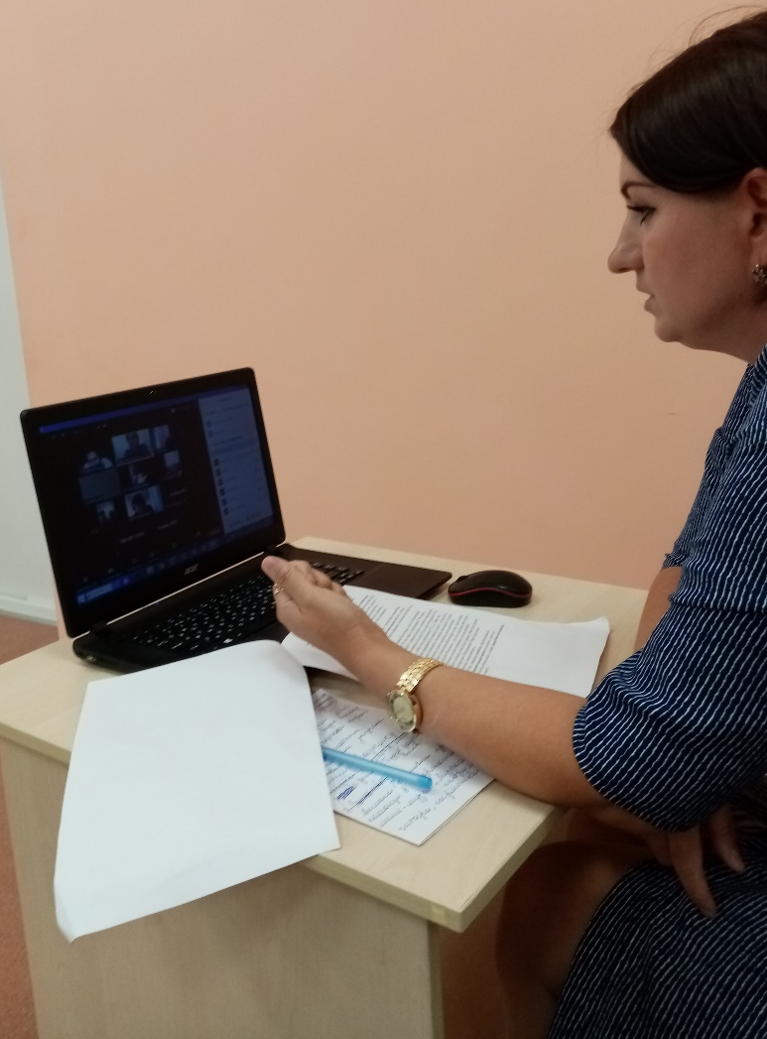
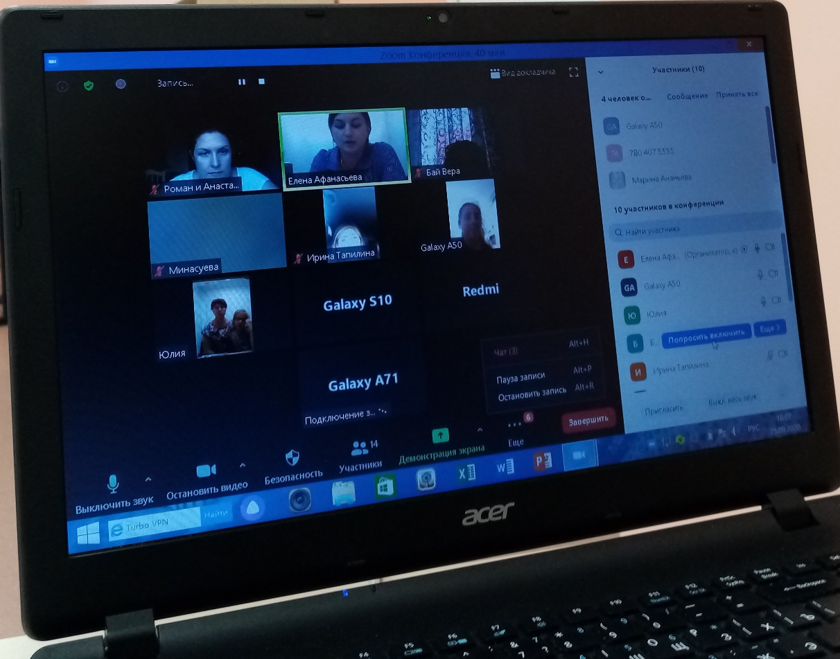

Приложение №2

Утренний «Детский совет»

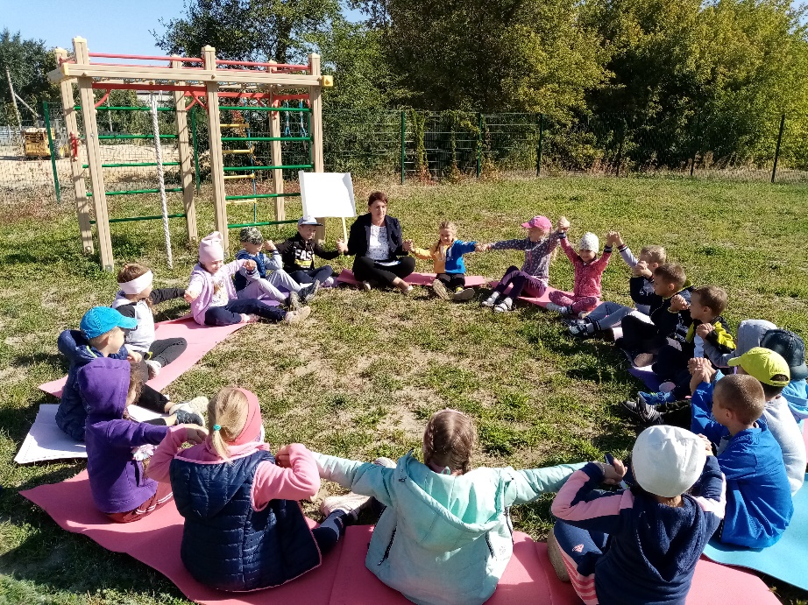

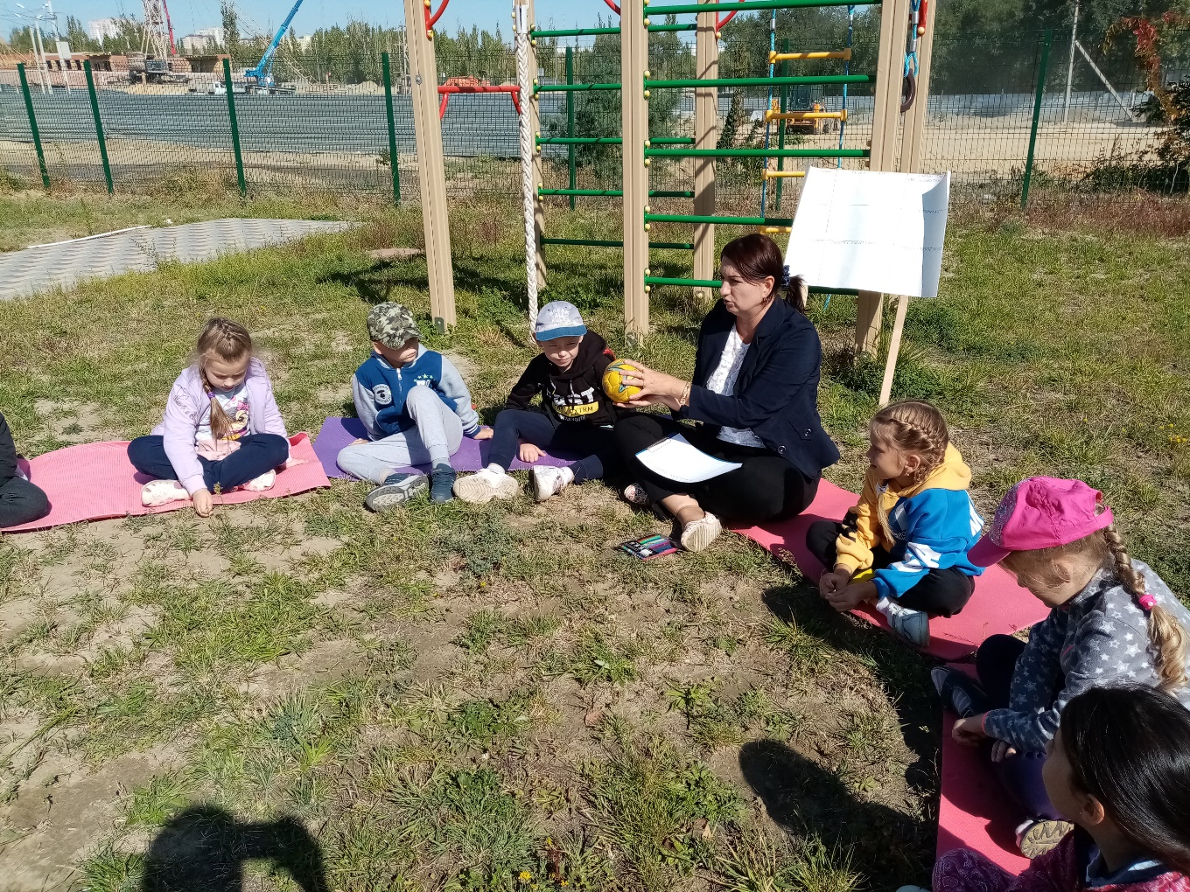

Приложение №3
Модель трёх вопросов
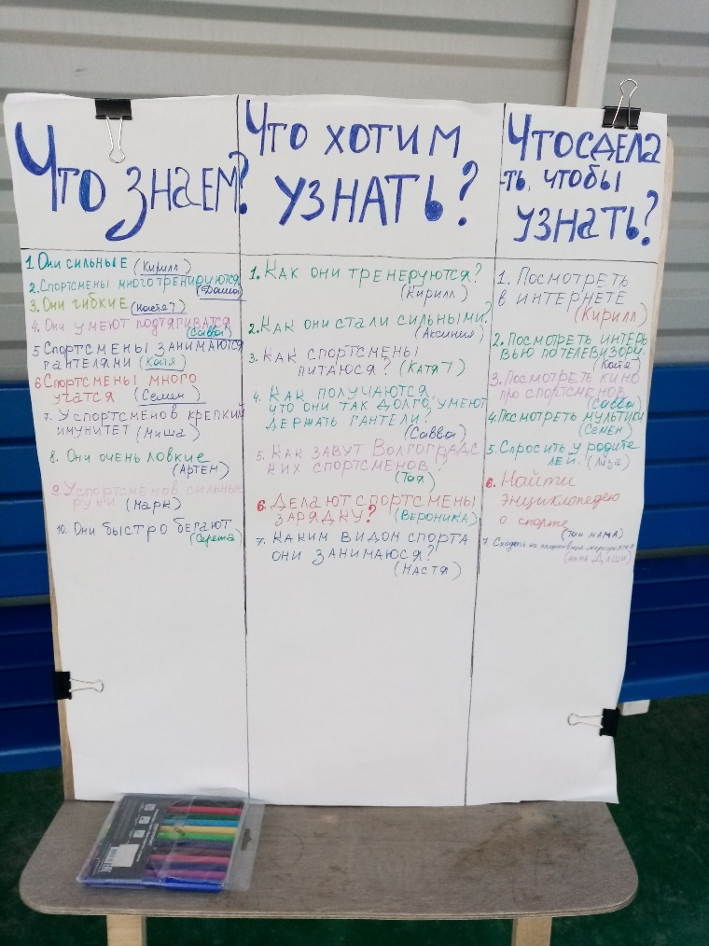

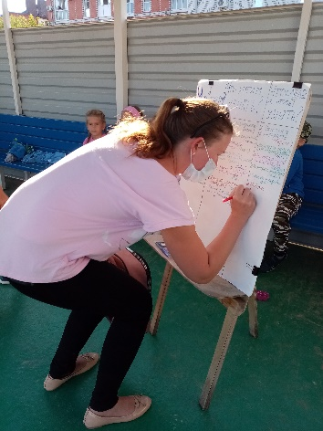
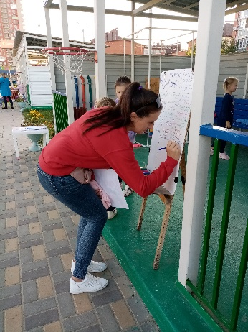

Приложение №4
«План – паутинка»

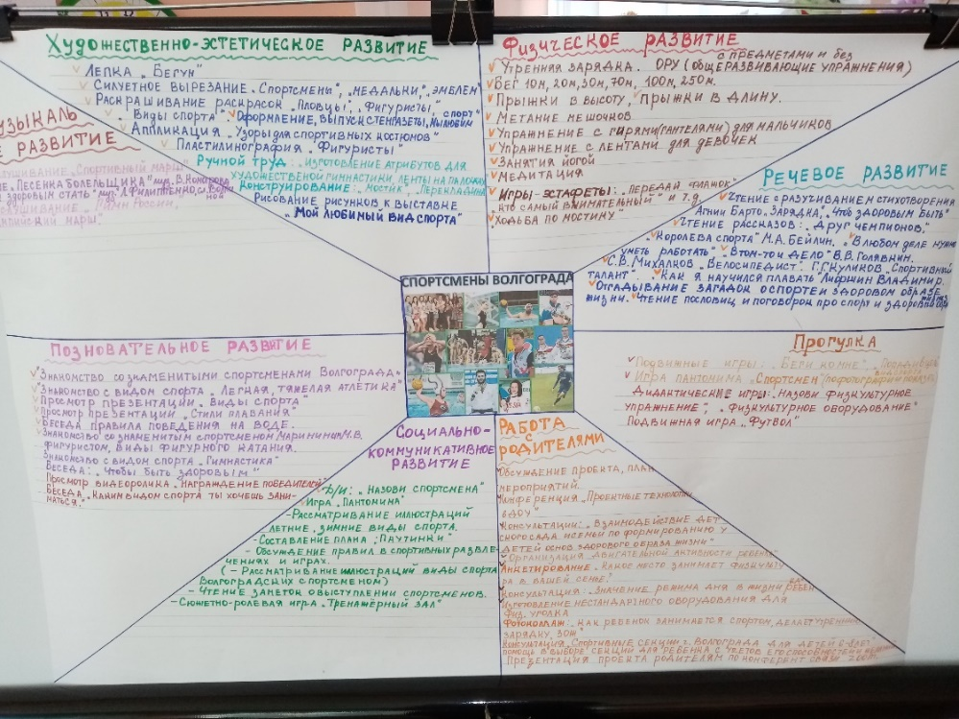
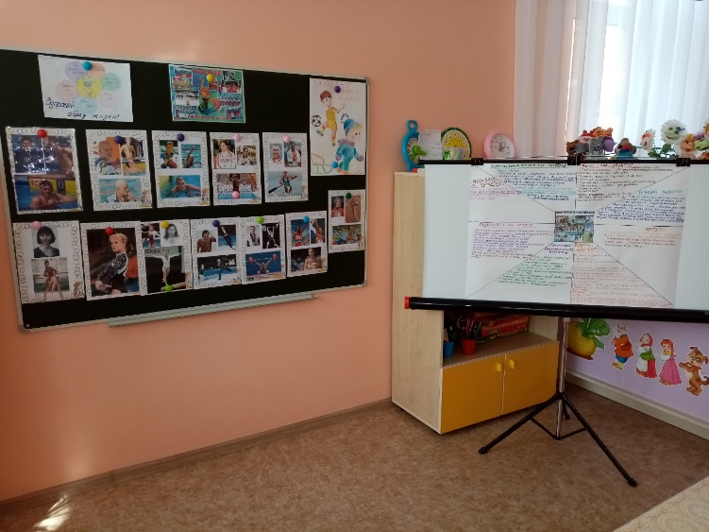

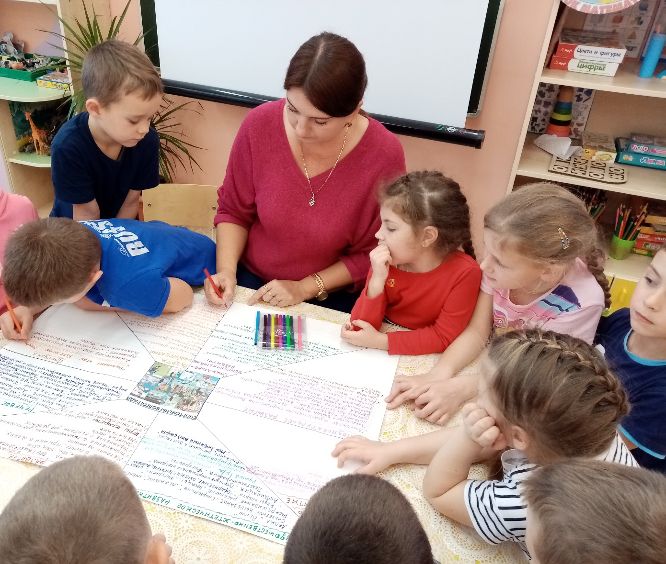

Приложение №5
Образовательная деятельность

Беседа «Знаменитые
спортсмены Волгограда» Рисование
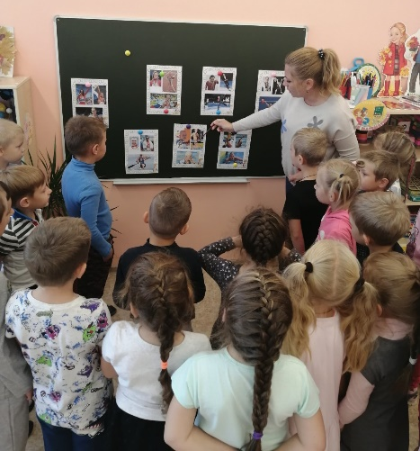
«Мой любимый вид спорта»
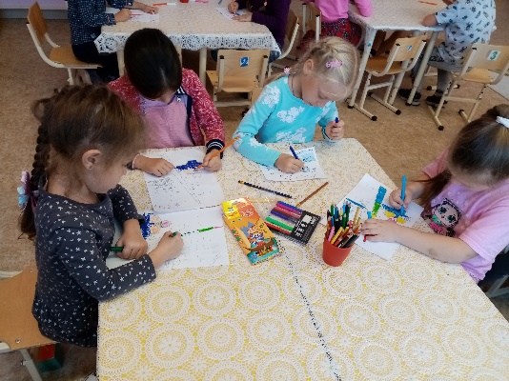

Аппликация «Узоры для спортивных костюмов»
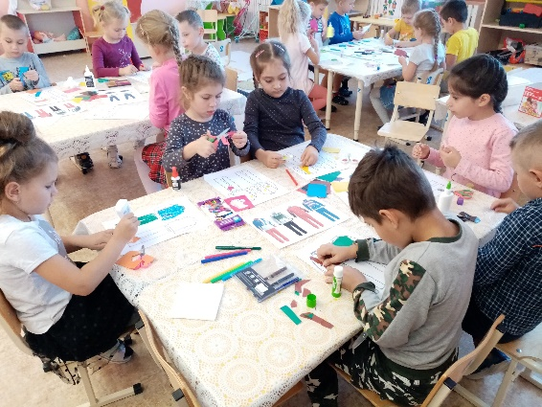

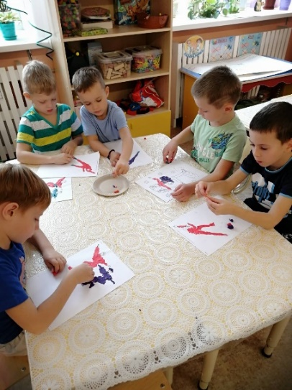
Пластилинография «Фигурист»

Конструирование
«Спортивный стадион»
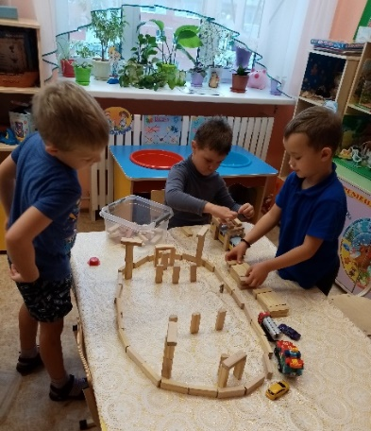

Ручной труд
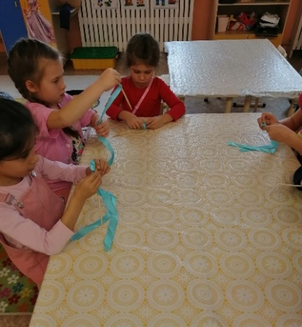
«Ленты для гимнастики» Лепка « Спортсмен-Легкоатлет»
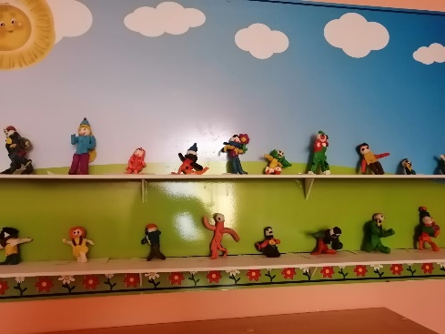

Прослушивание «Гимна России»

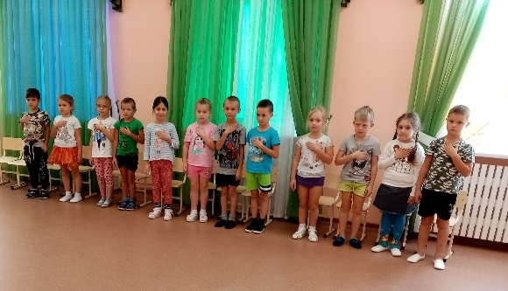

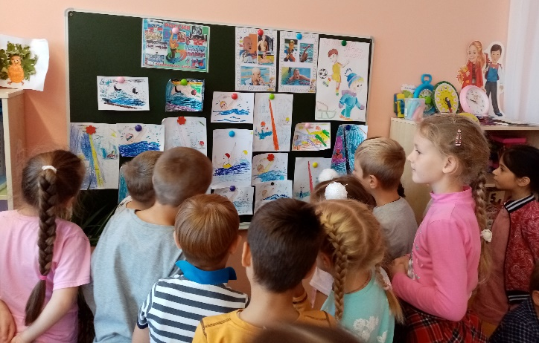
Выставка рисунков

Дидактические игры:
«Собери картинку»
«Спорт-лото»

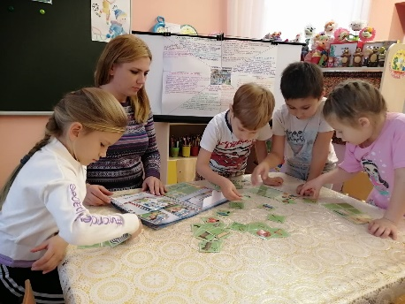

Приложение №6

Игры на интерактивной панели: «Четвёртый лишний», Парные картинки»

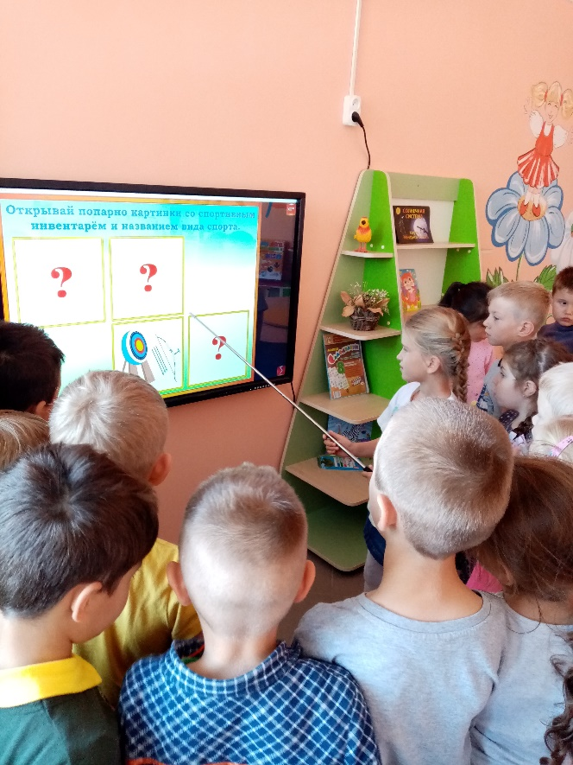
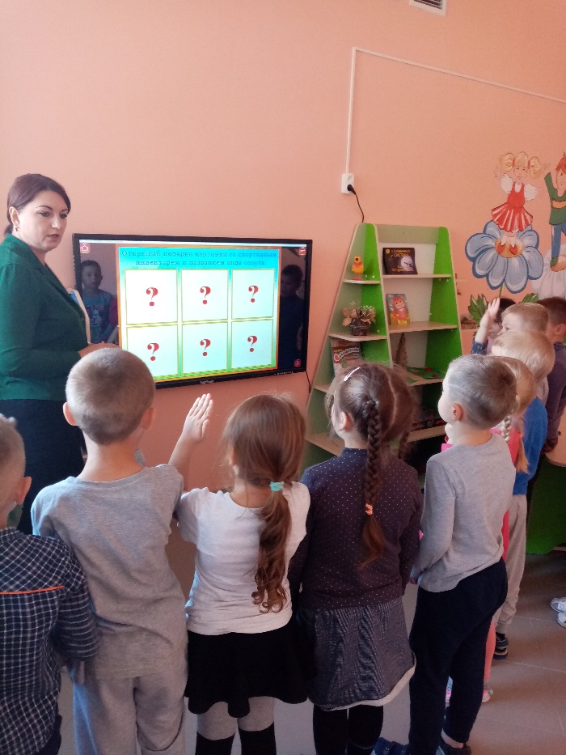

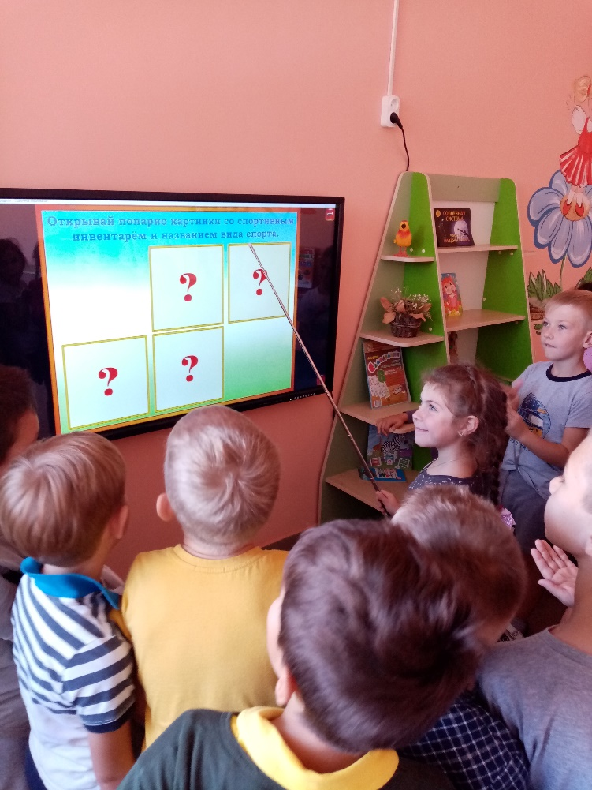
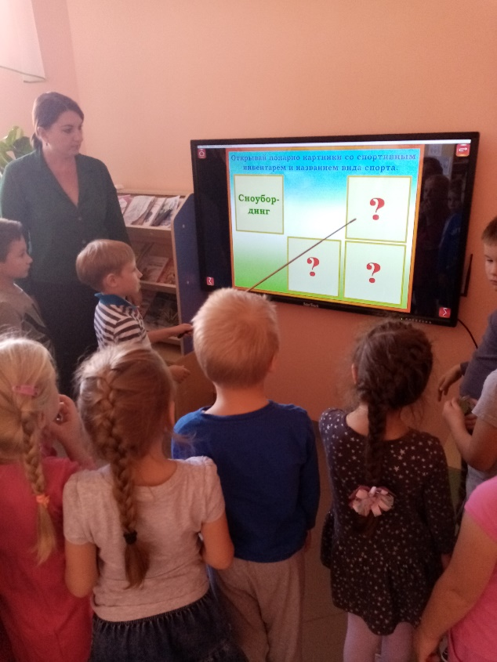

Приложение №7

Лэпбук «Спорт - это движение в жизни»

Цель: закрепление предстапвлений воспитанников о видах спорта.

Задачи:
- сформировать представления детей о здоровом образе жизни;
- расширить знания детей о видах спорта, развить умения их классифицировать;
- воспитывать желание детей заниматся спортом.
В лепбуке собраны материалы о спорте, ЗОЖ для развивающих занятий с детьми старшего дошкольного возраста.
В него входит 10 развивающих заданий:
- «Спорт - лото».
- «Что необходимо спортсмену».
- «Загадки».
- «Волгоградские спортсмены».
- «Летние виды спорта».
- «Зимние виды спорта».
- «Спортивный символ».
- «Разрезные картинки».
- «Продукты питания».
- «Если хочешь быть здоров…».

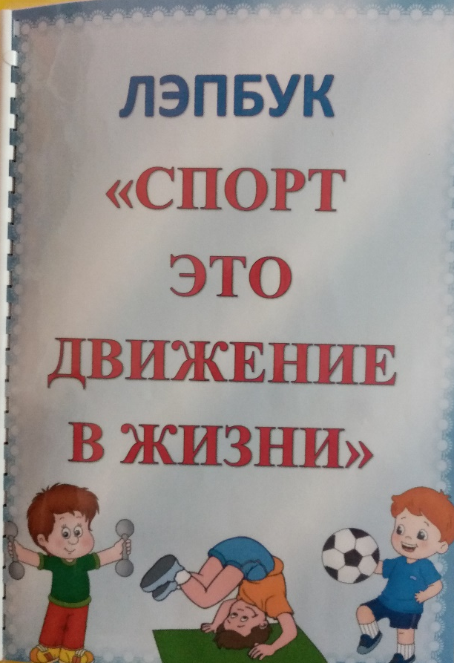

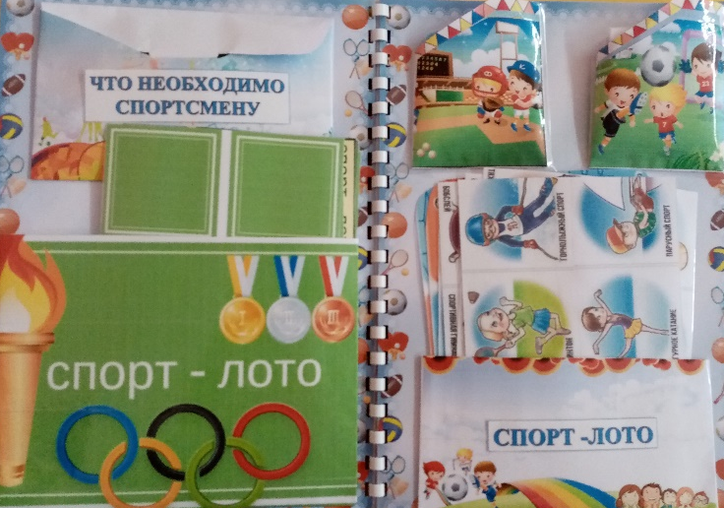
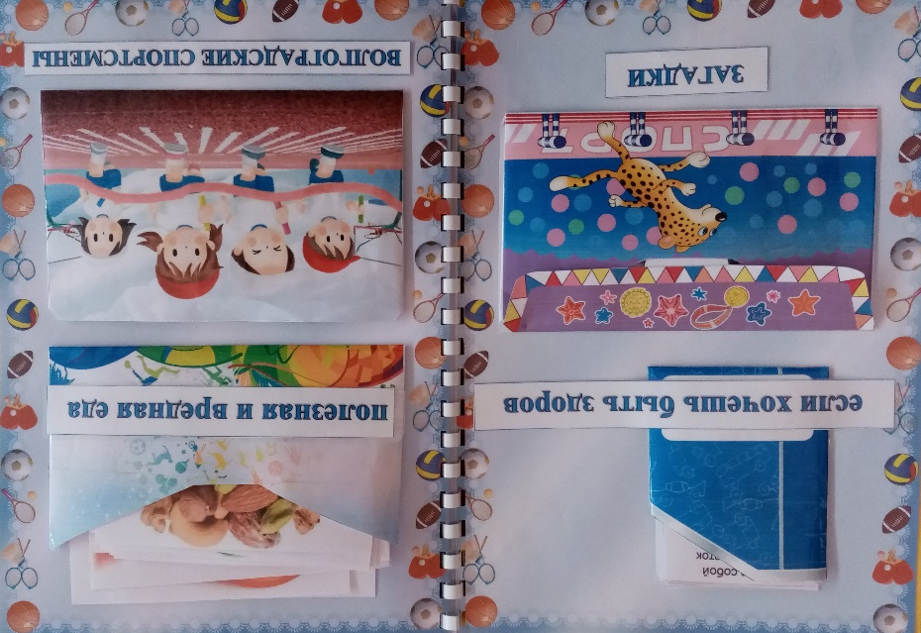

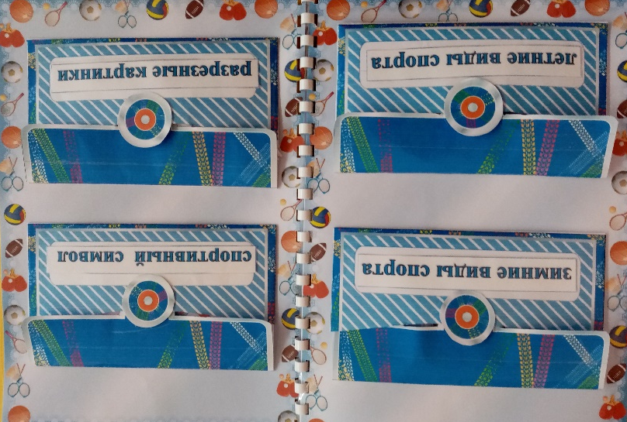
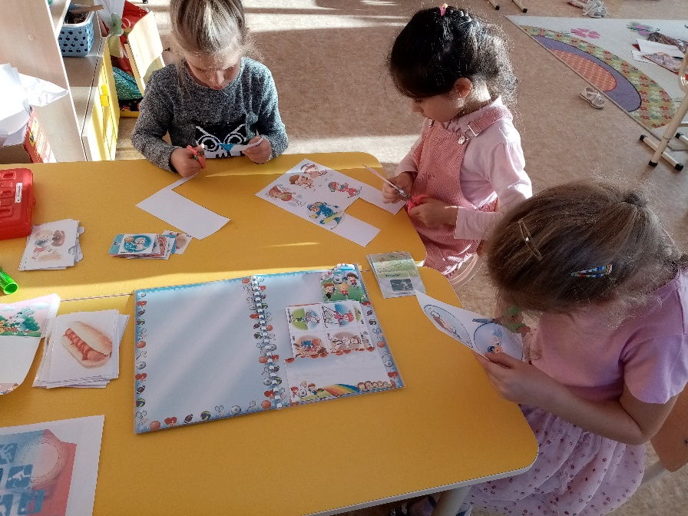

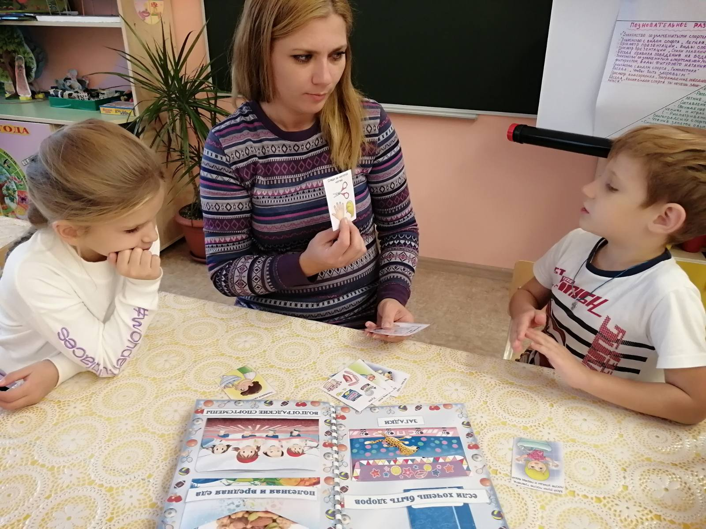

Приложение №8

Стенгазета «Мы любим спорт»

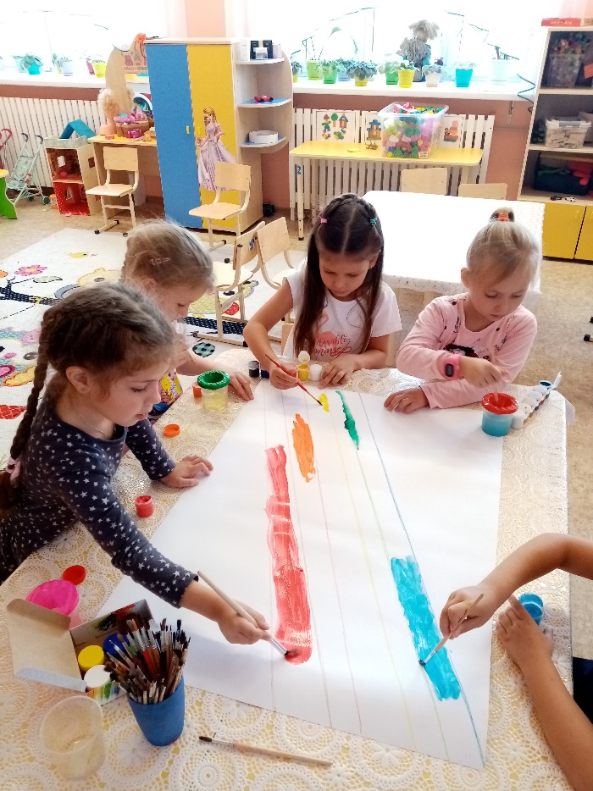
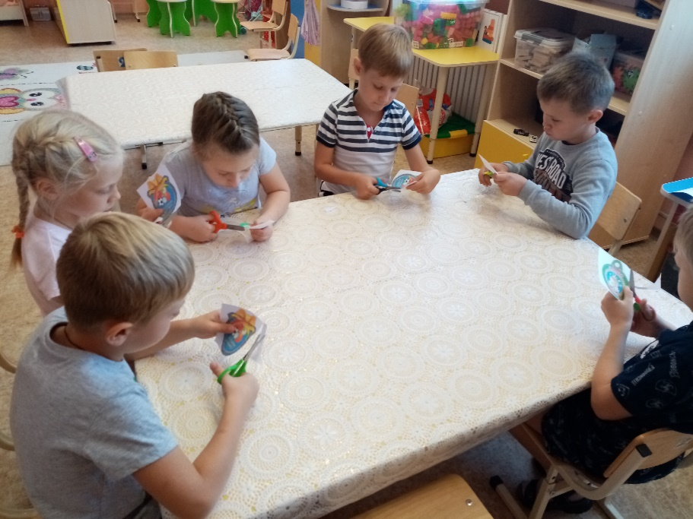

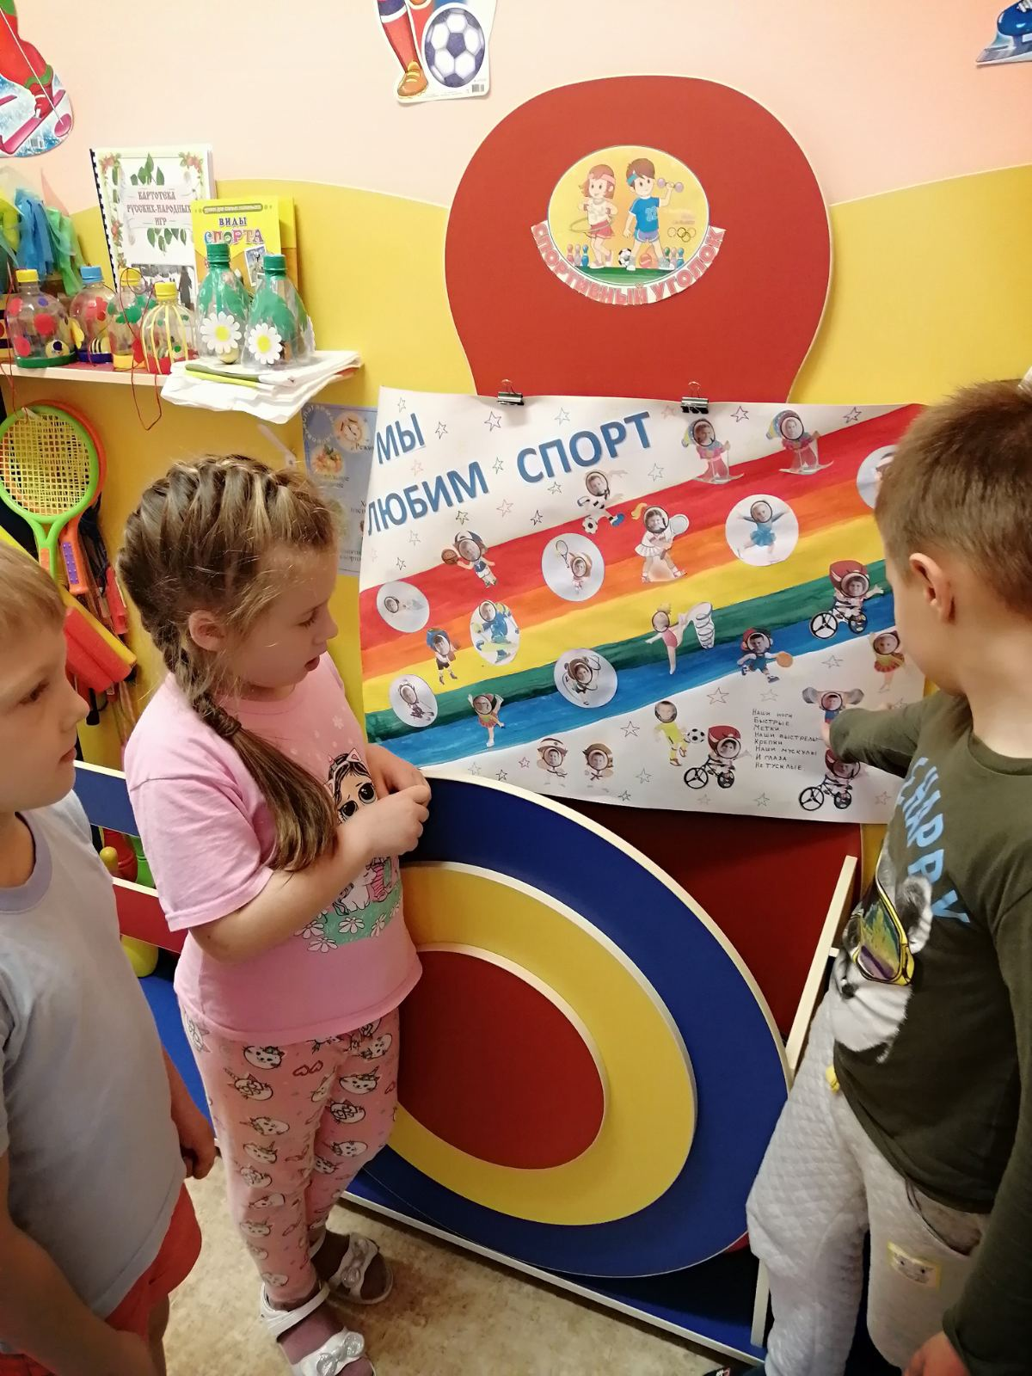

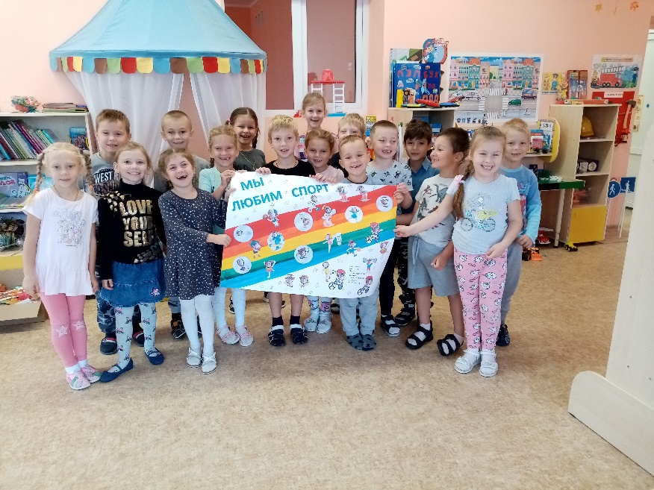

Приложение №9

Мастер – класс
«Тренировка со звездой»
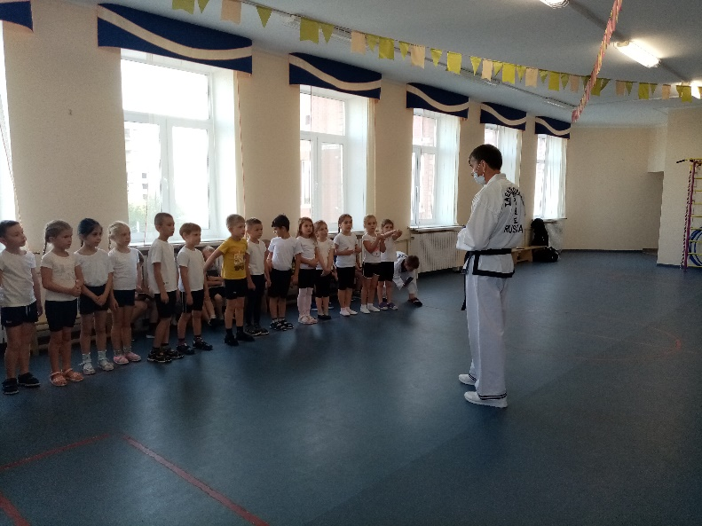

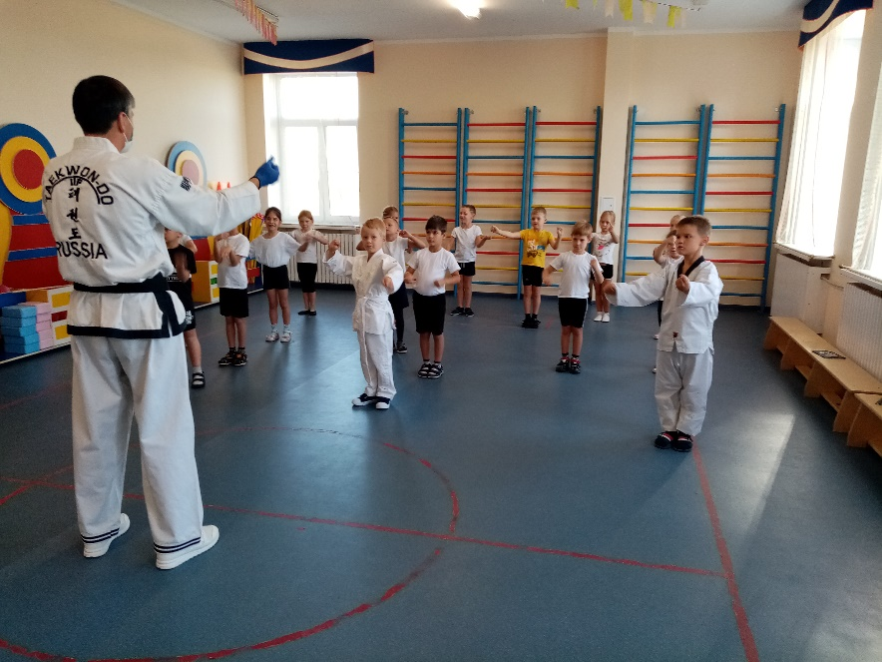

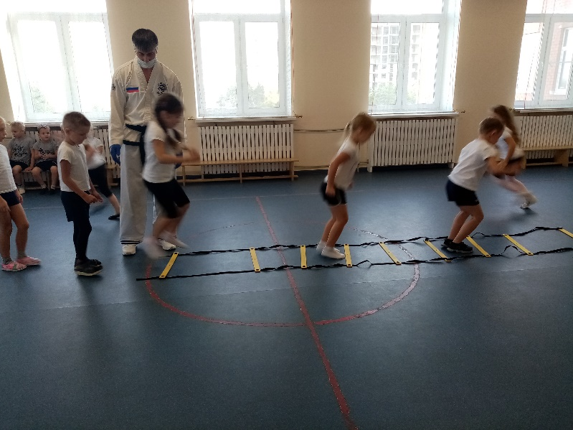

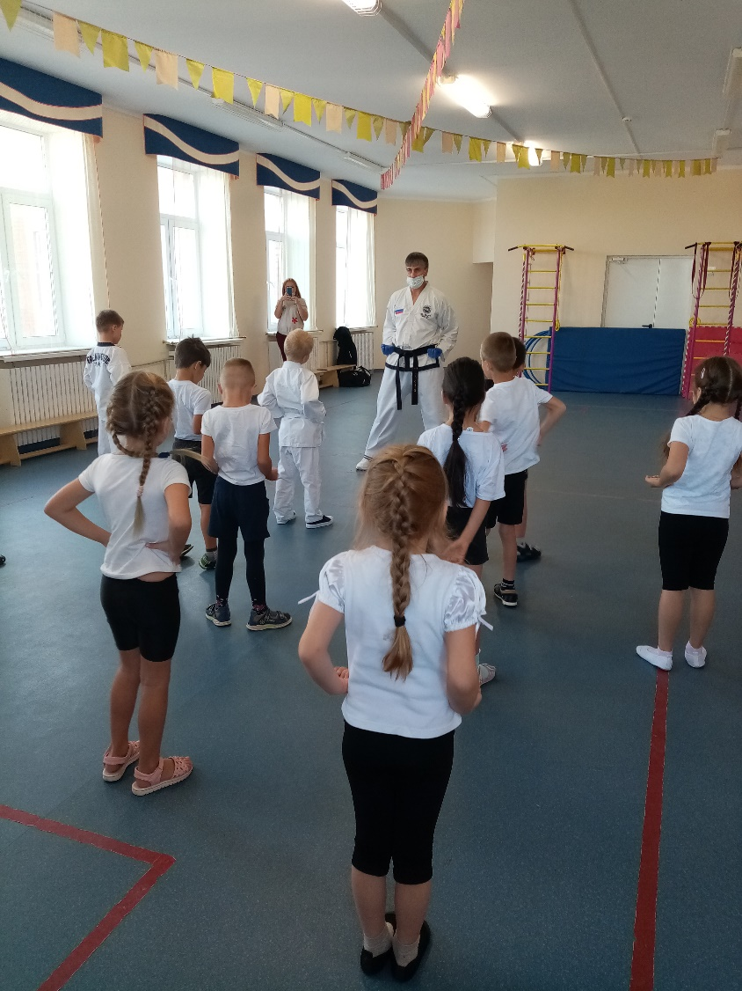

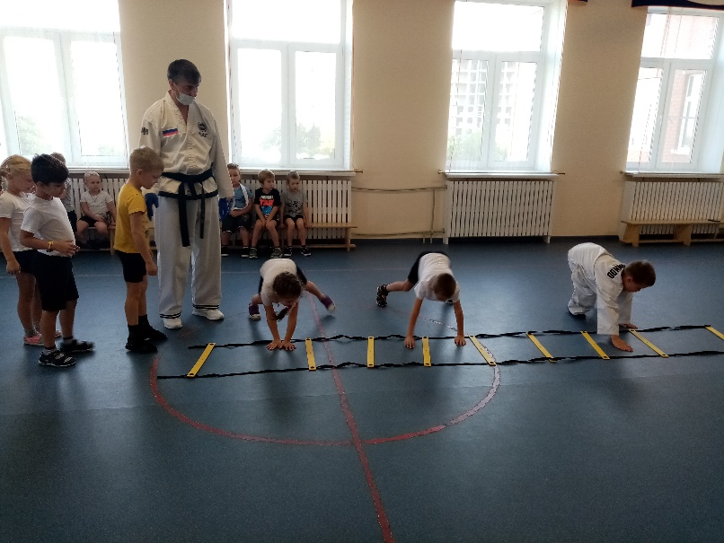

Приложение №10
Физкультурные занятия

Разминка Утренняя гимнастика
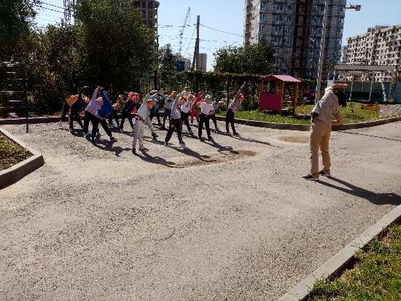
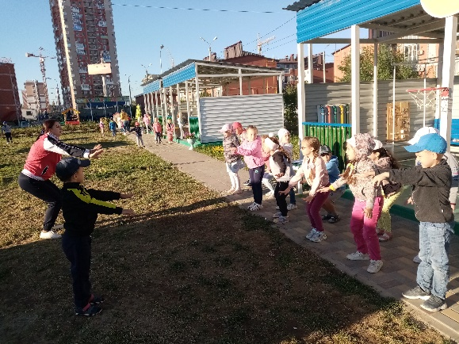
Бег на время

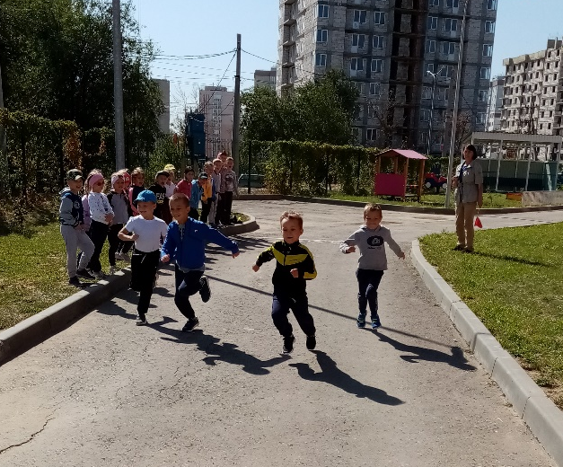

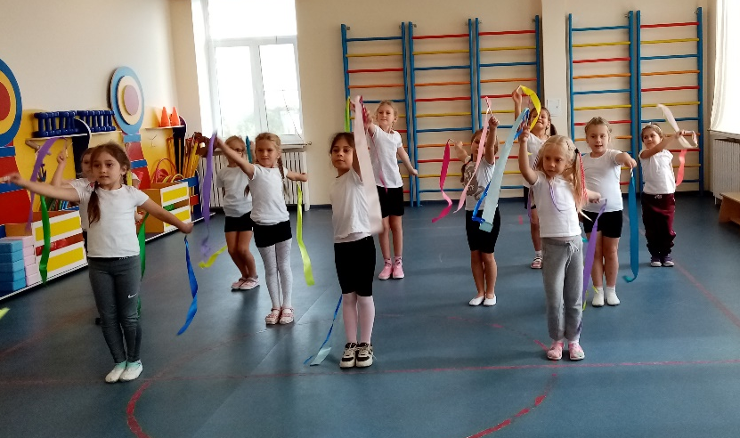
Упражнения с лентами Упражнение с гантелями
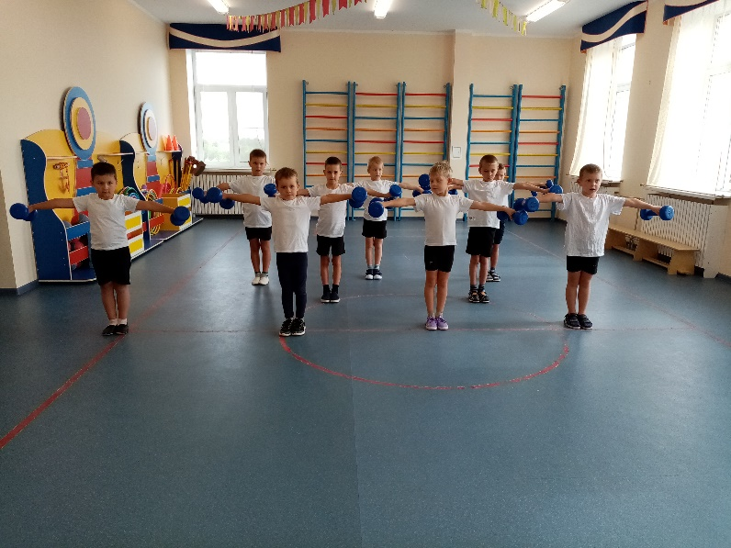

Прыжки в высоту
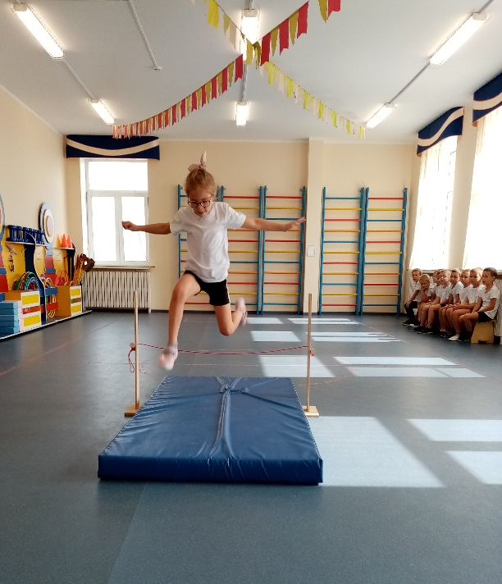
Метание в даль

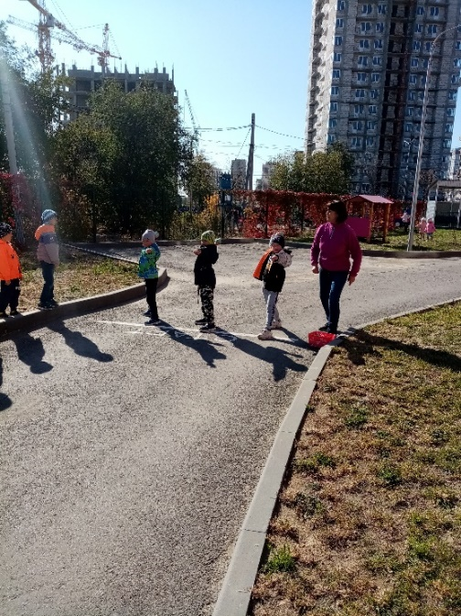

Занятие «Всемирный день гимнастики»
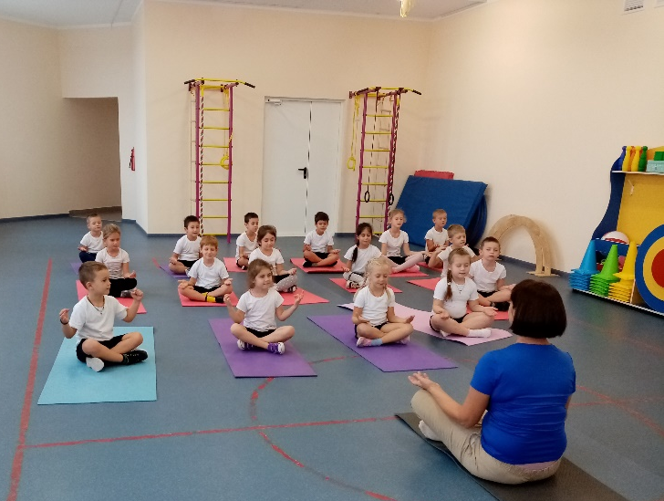
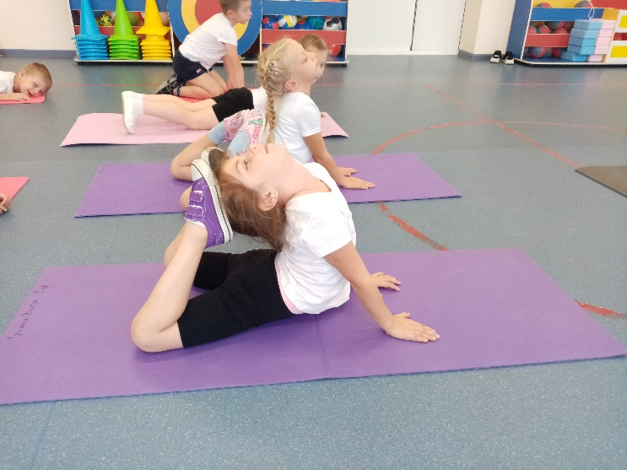

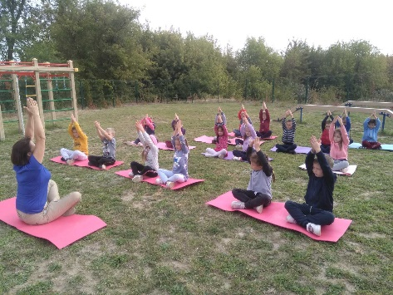
Занятия йогой

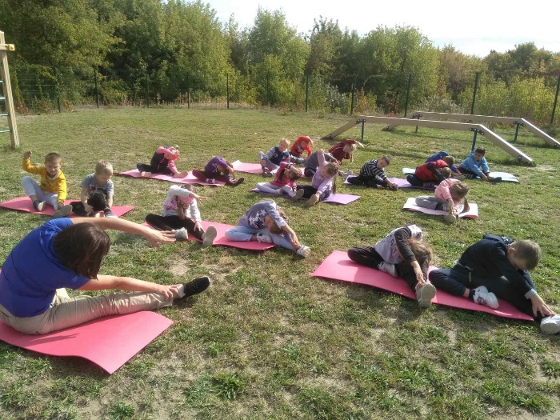

Ходьба по мостику Медитирование
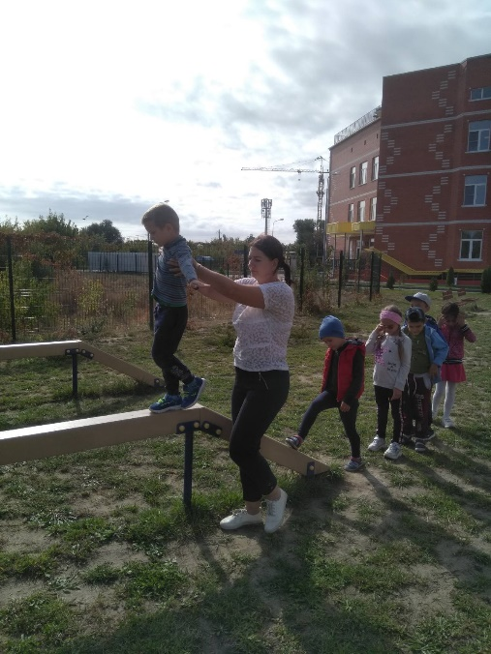

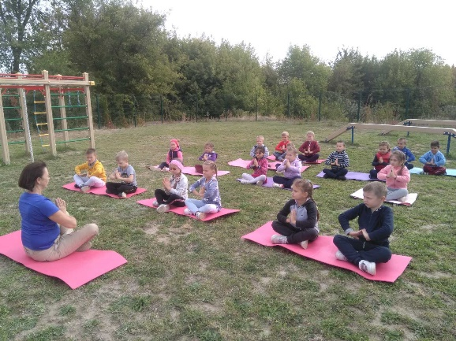

Приложение №11

Спортивный квест
«В поисках подарка от Волгоградских спортсменов»
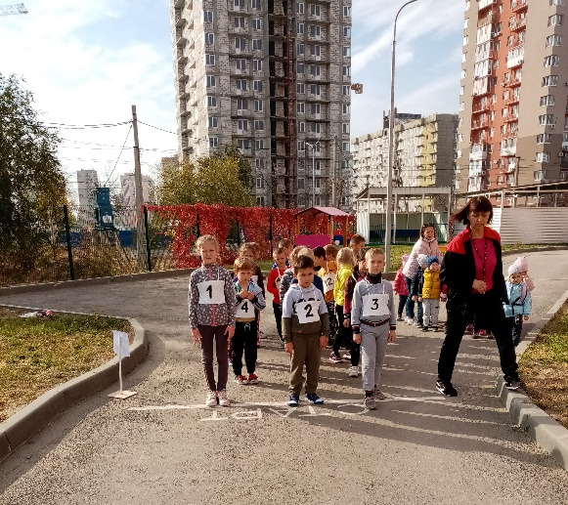
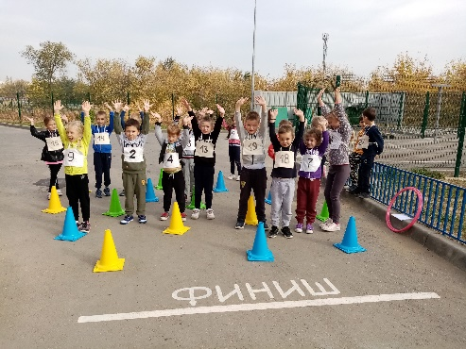
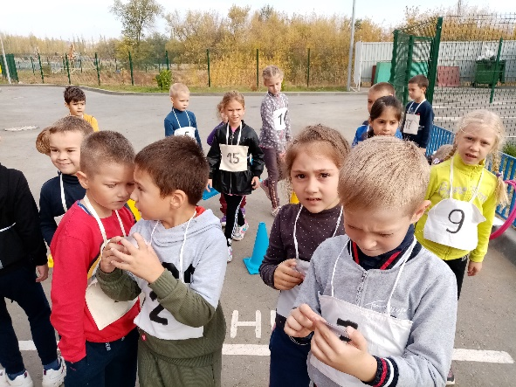

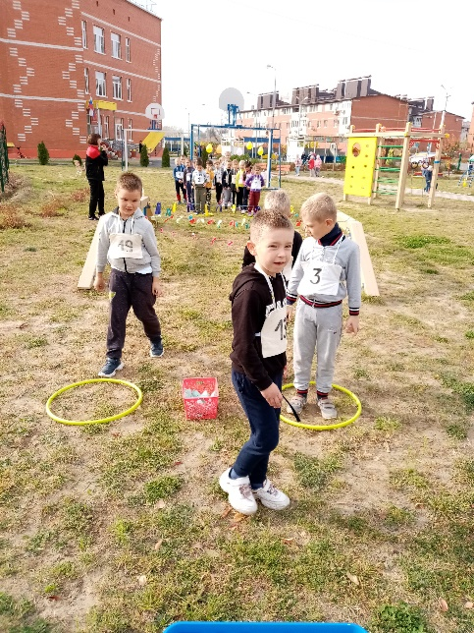
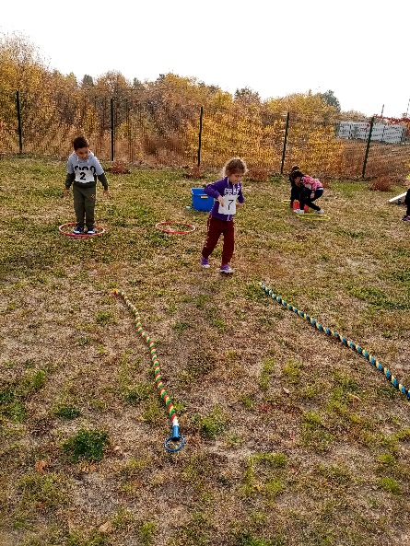
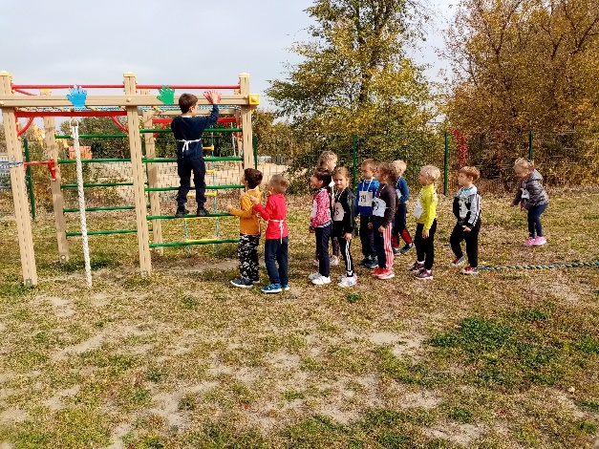

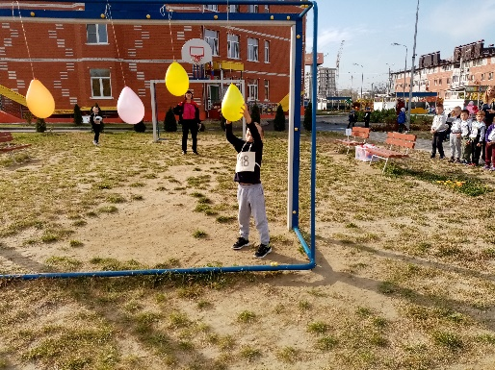
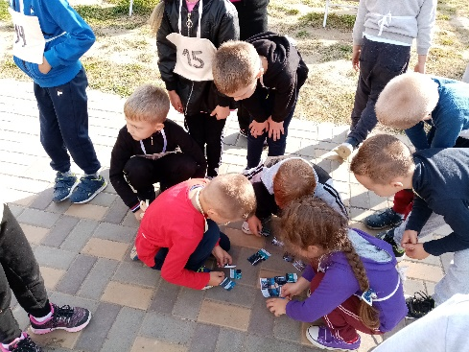
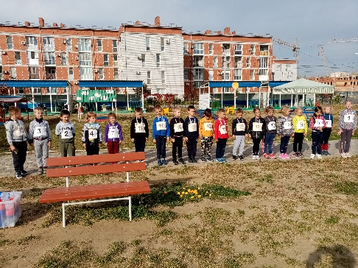

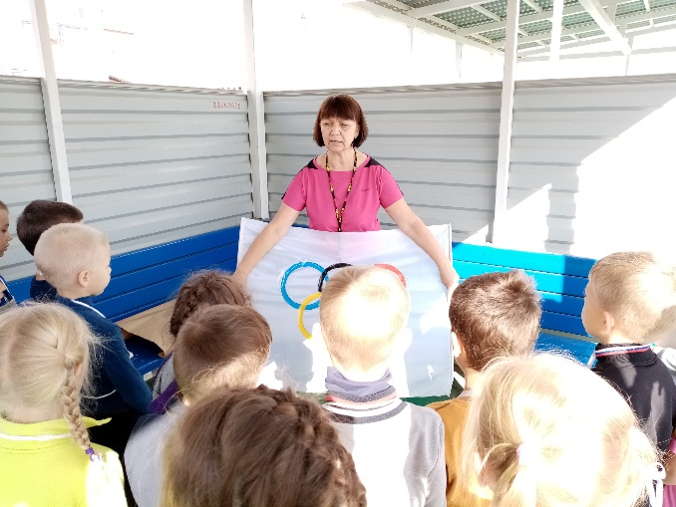
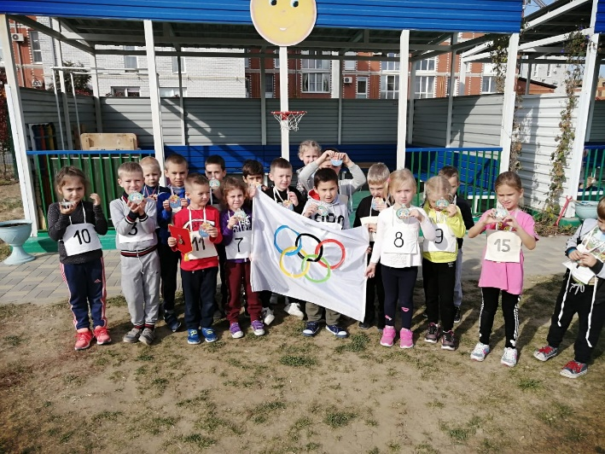

Приложение №12

«Нестандартное физкультурное оборудование»
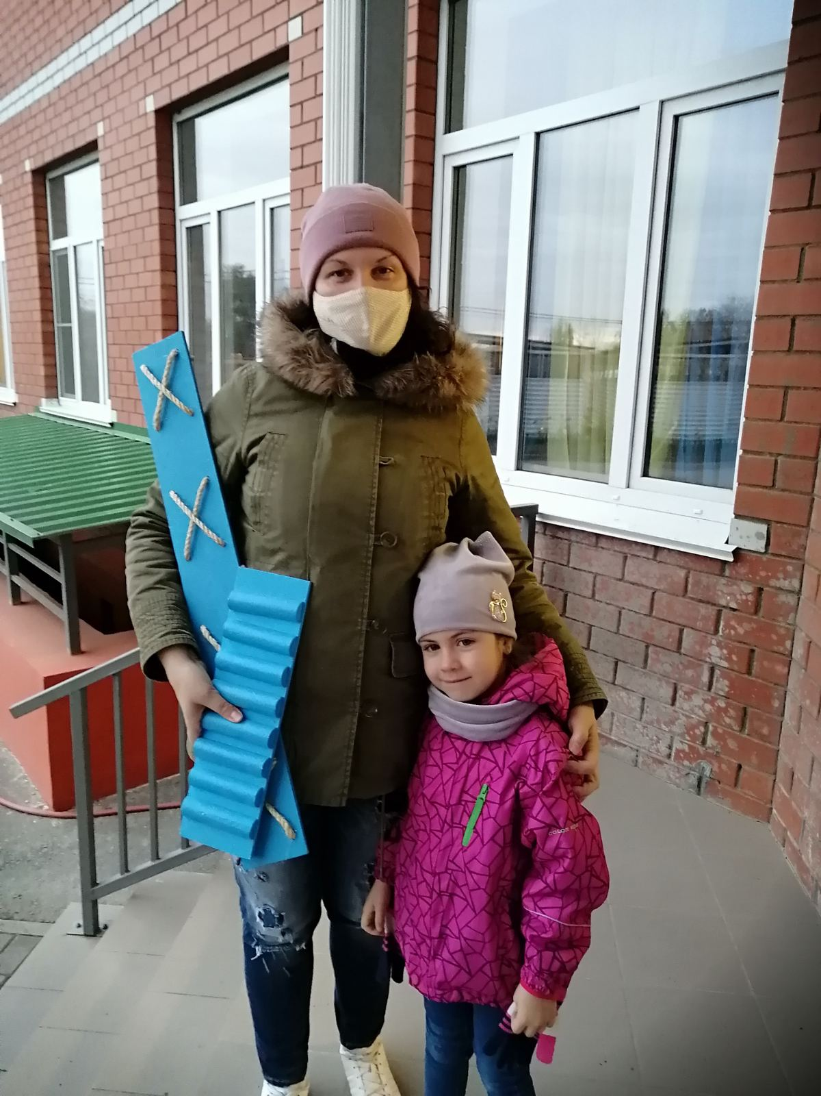

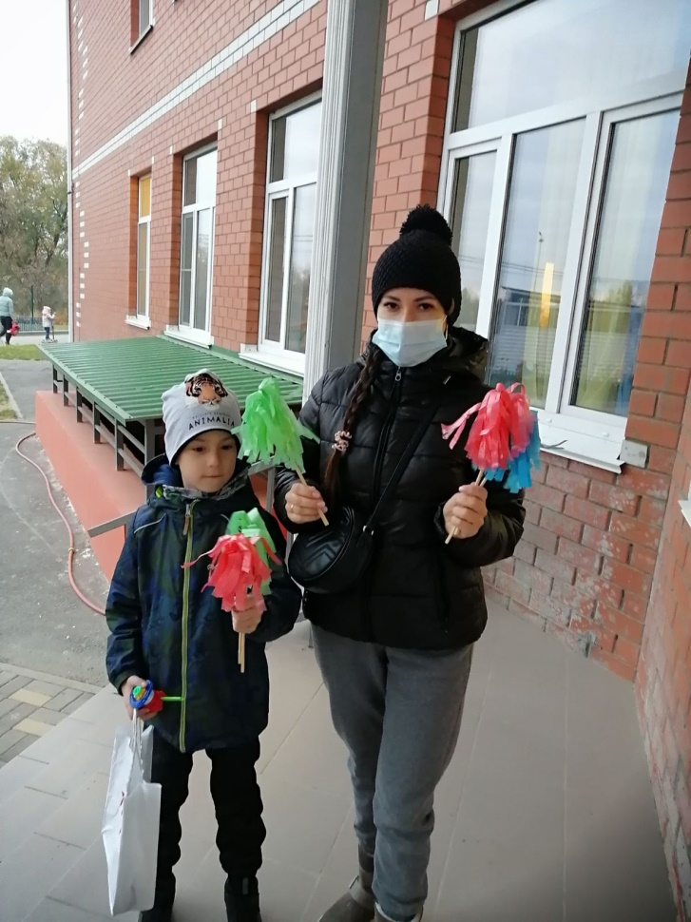

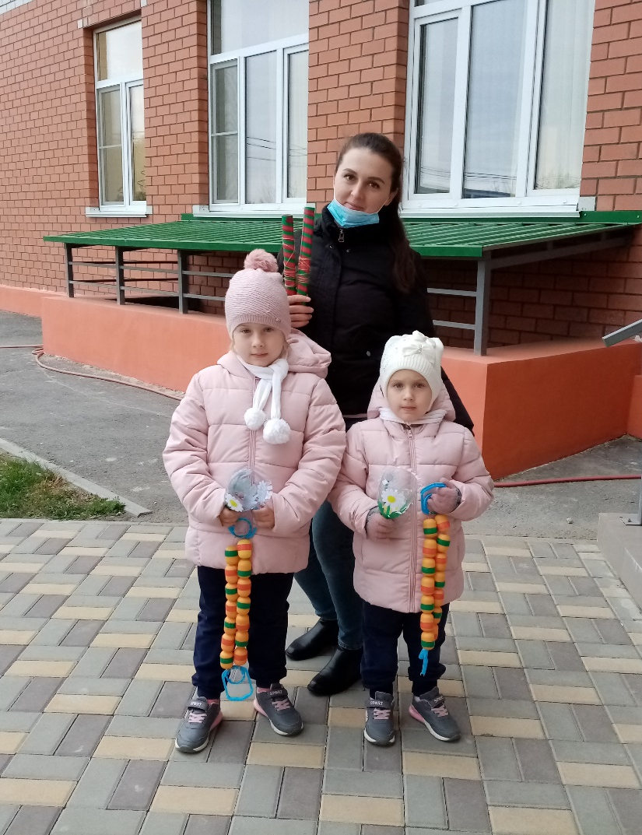

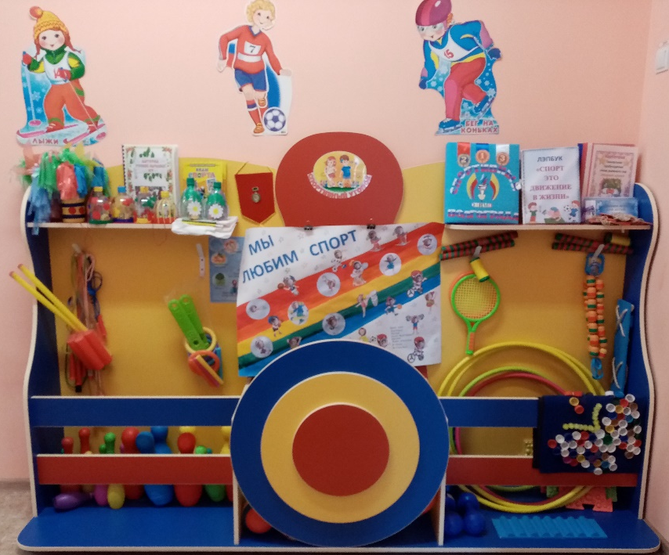

Приложение №13

Вечерний «Детский совет»
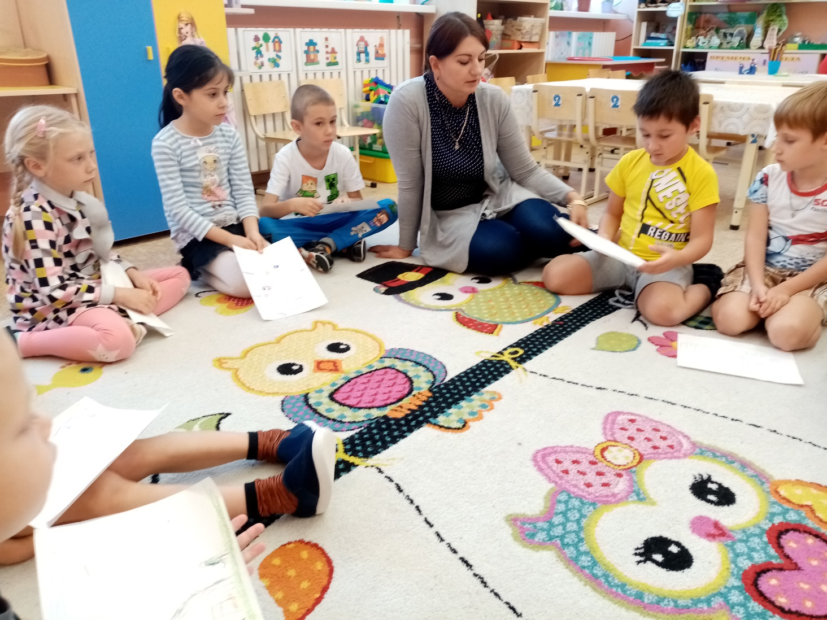
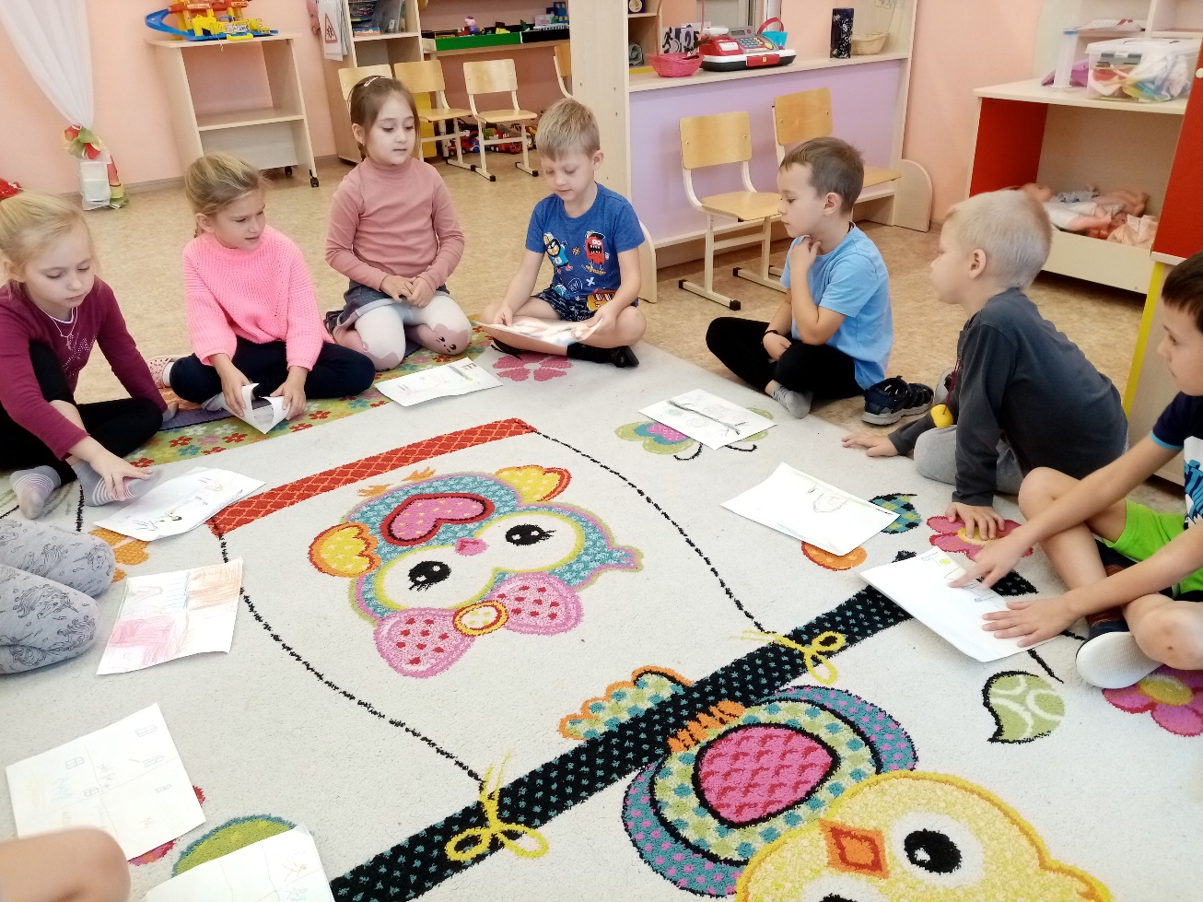

Приложение №14
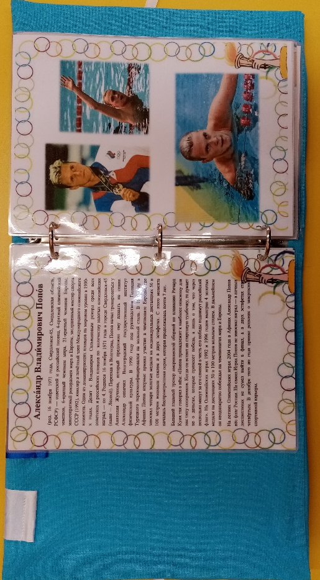
Альбом
«Спортивный Олимп Волгограда»
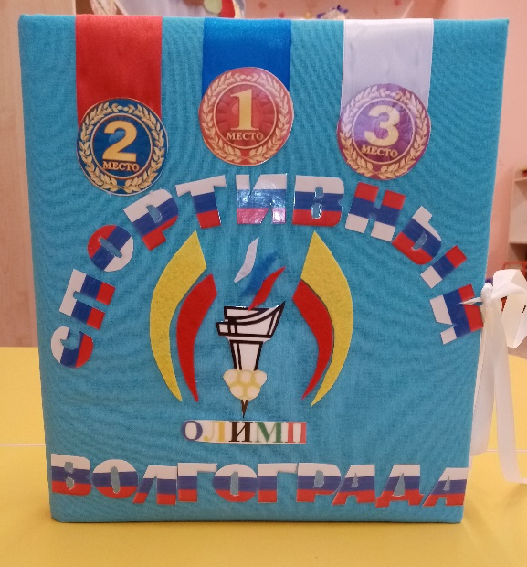

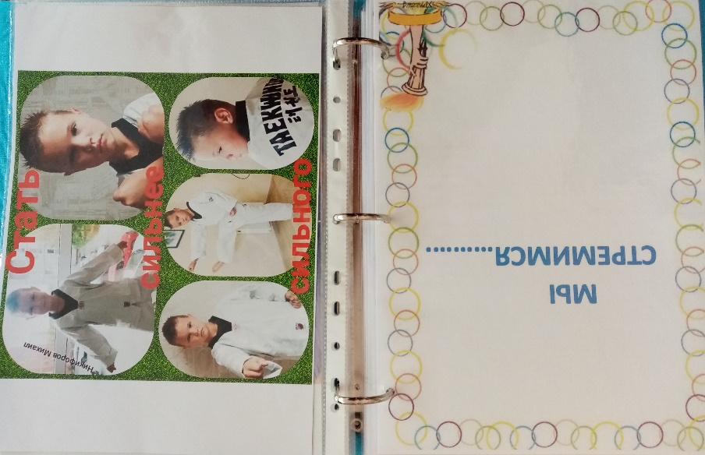

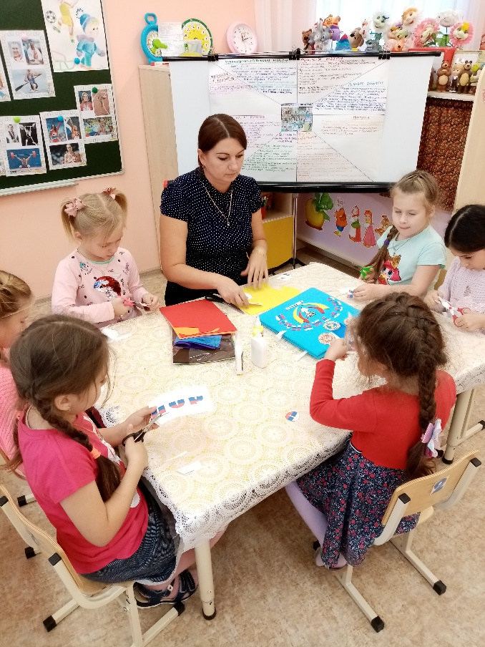

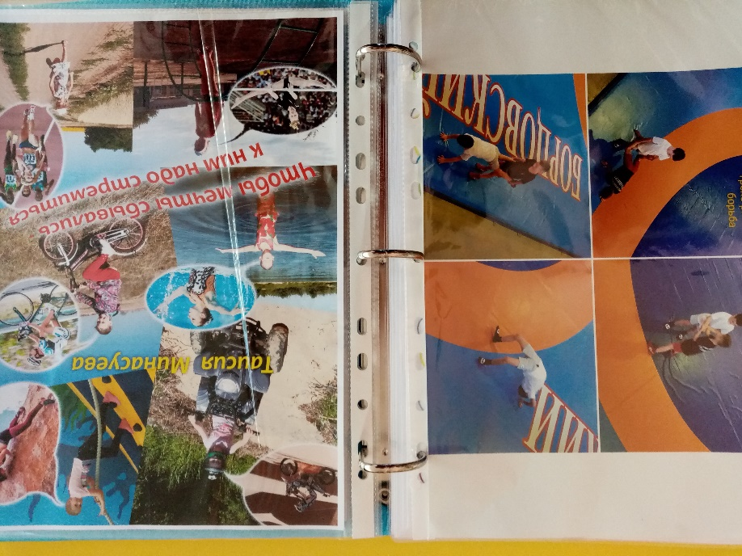

Приложение №15

Презентация альбома детям средней группы
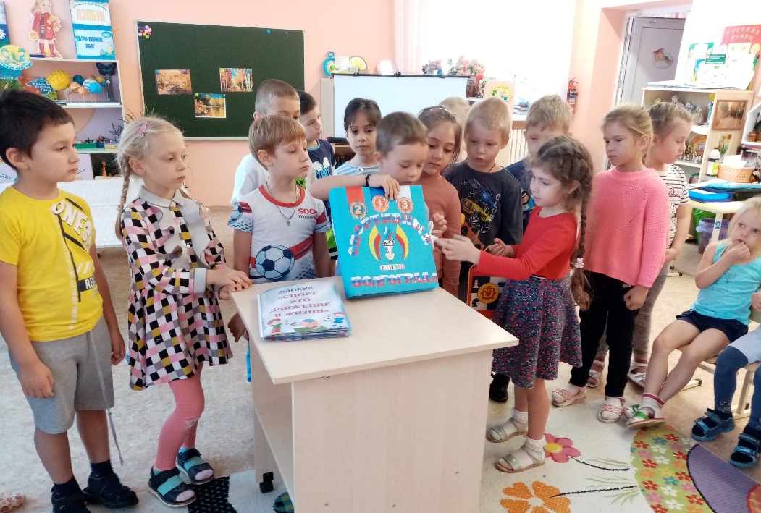

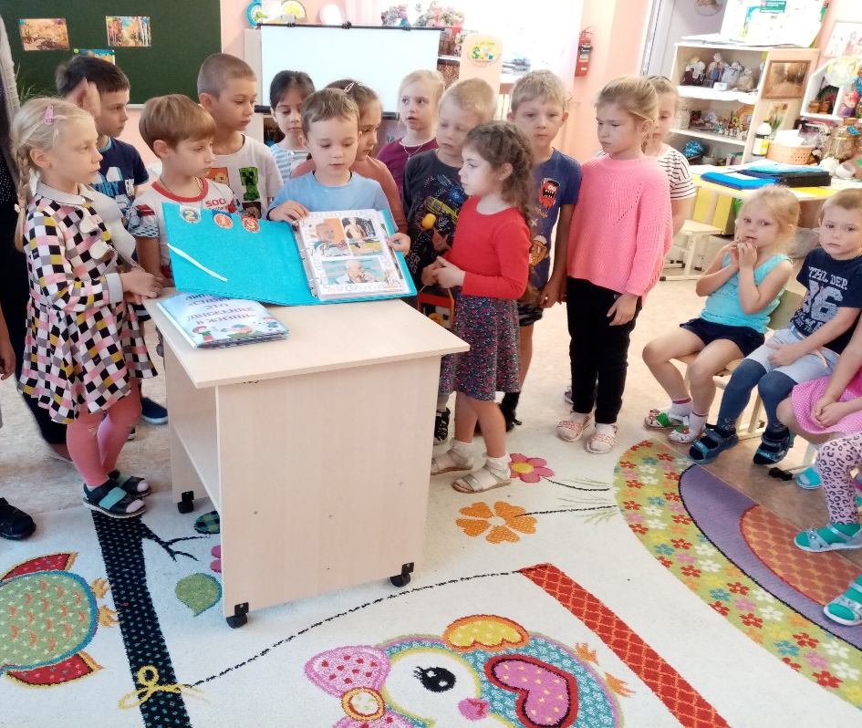

Методическое обеспечение:
- Евдокимова Е.С. «Технология проектирования в образовательном пространстве детского сад» - Волгоград: Перемена, 2001. – 83с.
- Михайловская-Свирская Л.В. «Метод проектов в образовательной работе детского сада» - М.: Просвещение, 2015. – 95с.
- Свирская Л.В. Индивидуализация образования: правильный старт: учебно-методическое пособие для работников дошкольных образовательных учреждений/.- М.: Обруч, 2011.- 240 с.
- Детский совет: методические рекомендации для педагогов/ Л.В. Свирская. М.: Издательство «Национальное образование», 2015. – 80 с.:ил.
- .www.olympicchampions.ru›olympic/regions/volgograd/ 9. https://www.yandex.ru/ картинки волгоградских чемпионов

